**SKRIPSI**

**PENGARUH METODE BERMAIN PERAN TERHADAP KEMAMPUAN SOSIALISASI PADA ANAK PRA SEKOLAH**

**(Studi Di TK Tunas Abadi II Besah Kecamatan Kasiman Kabupaten Bojonegoro)**



**OLEH:**

**DESI ADE STIA**

**153210054**

**PROGRAM STUDI S1 ILMU KEPERAWATAN**

**SEKOLAH TINGGI ILMU KESEHTAN**

**INSAN CENDEKIA MEDIKA**

**JOMBANG**

**2019**

**PENGARUH METODE BERMAIN PERAN TERHADAP KEMAMPUAN SOSIALISASI PADA ANAK PRA SEKOLAH**

**(Studi Di TK Tunas Abadi II Besah Kecamatan Kasiman Kabupaten Bojonegoro)**

PROPOSAL PENELITIAN

Diajukan sebagai salah satu syarat untuk menyelesaikan pendidikan pada Program Studi S1 Ilmu Keperawatan Pada Sekolah Tinggi Ilmu Kesehatan Cendikia Medika Jombang

Desi Ade Stia

153210054

**PROGRAM STUDI S1 ILMU KEPERAWATAN**

**SEKOLAH TINGGI ILMU KESEHTAN**

**INSAN CENDEKIA MEDIKA**

**JOMBANG**

**2019**

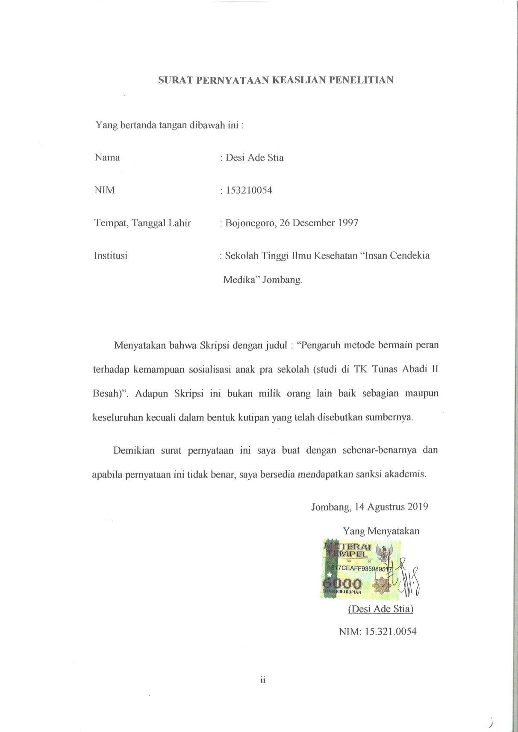

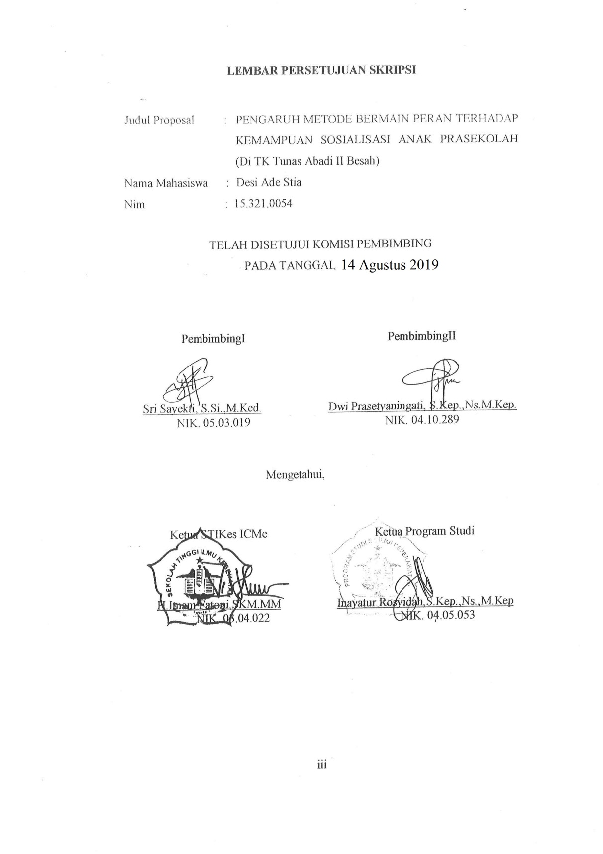

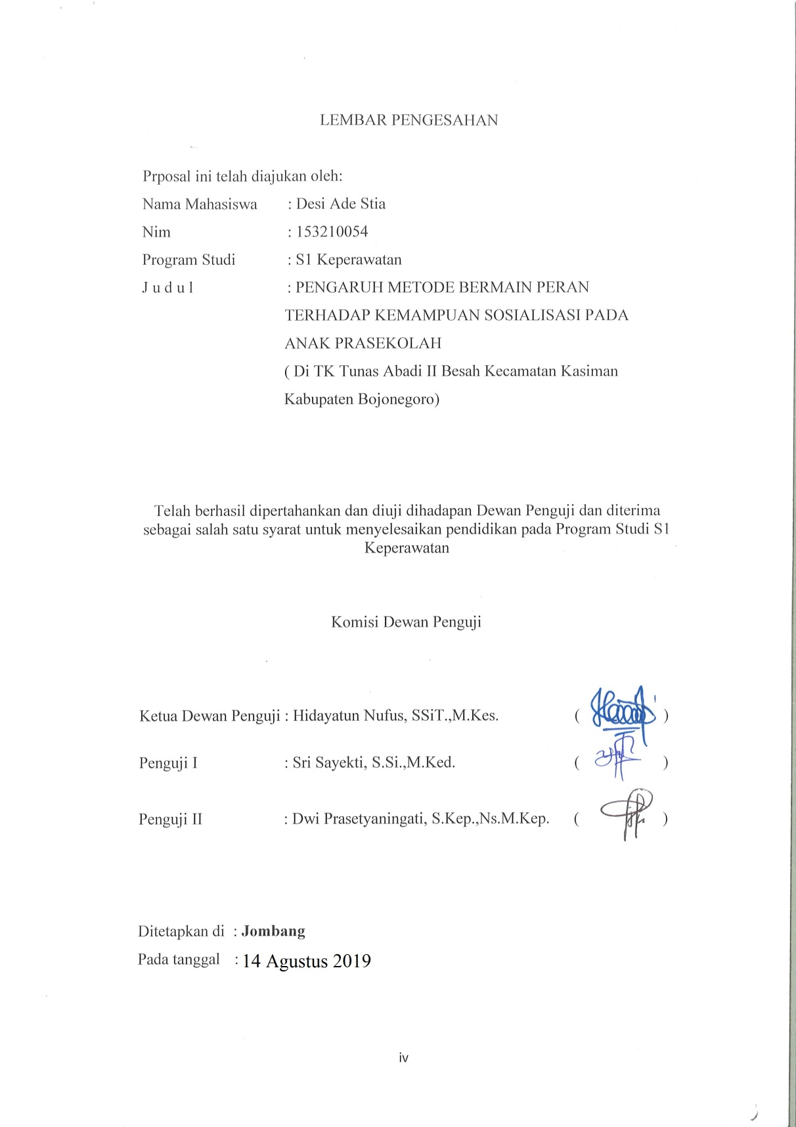

**RIWAYAT HIDUP**

Penulis dilahirkan di Bojonegoro pada tanggal 26 Desember 1997 dari keluarga sederhana . Penulis merupakan putri pertama dari dua bersaudara. Tahun 2009 penulis lulus dari SDN Batokan 1, tahun 2012 penulis lulus dari SMPN 2 Cepu, tahun 2015 penulis lulus dari SMAN 1 Kasiman, dan pada tahun lulus seleksi masuk STIKES “ Insan Cendikia Medika’’ Jombang. Penulis memilih program studi S1 keperawatan dari 5 pilihan program studi yang ada di STIKES “ Insan Cendikia Medika’’

Demikian Riwayat hidup ini dibuat dengan sebenarnya.

Jombang, 02 Agustus 2019

**(**Desi Ade Stia)

**MOTTO**

**“Bersyukur, berdoa, berusaha.”**

**KATA PENGANTAR**

Puji syukur penulis panjatkan kepada Tuhan YME karena berkat dan rahmat-Nya akhirnya penulis dapat menyelesaikan penyusunan skripsi yang berjudul “Pengaruh metode bermain peran terhadap kemampuan sosialisasi anak pra sekolah”. Skripsi ini ditulis sebagai persyaratan kelulusan demi menempuh Program Studi S1 Keperawatan di Sekolah Tinggi Ilmu Kesehatan Insan Cendekia Medika Jombang.

Terima kasih penulis sampaikan kepada Bapak H. Imam Fatoni, SKM, MM. selaku ketua STIKes ICMe Jombang, Ibu Inayatur Rosyidah, S.Kep.,Ns.,M.Kep selaku prodi S1 Keperawatan, Ibu Sri Sayekti, S.Si., M.Ked selaku pembimbing 1, Ibu Dwi Prasetyaningati, S.Kep.,Ns.,M.Kep selaku pembimbing 2, dan semua pihak yang membantu kelancaran penelitian yang tidak bisa penulis sebutkan satu persatu.

Penulis menyadari bahwa Skripsi ini masih kurang dari kesempurnaan, oleh karena itu penulis sangat mengharapkan kritik dan saran yang membangun demi kesempurnaan Skripsi ini. Akhir kata penulis berharap semoga Skripsi ini dapat bermanfaat bagi kita semua.

Jombang, 2 Agustus 2019

Penulis

**PERSEMBAHAN**

Yang utama dari segalanya, Puji syukur kehadirat Allah SWT yang telah memberikan karunia dan hidayahNya, serta kemudahan sehingga karya sederhana ini dapat terselesaikan. Ku persembahkan karya sederhana ini kepada :

1. Kepada orang tua tercinta. Bapak dan ibuku tersayang yang sudah memberikan dan selalu berjuang untuk segalanya kepada putri kecilnya ini. Yang tidak pernah ada kata lelah ataupun menyerah demi sebuah cita-cita putri kesayanganya. Semoga ini langkah awal untuk membuat bapak dan ibu bahagia.
2. Terimakasih untuk Ibu Sri Sayekti, S.Si.,M.Ked selaku pembimbing ketua yang telah memberikan bimbingan serta motivasi kepada penulis dan Ibu Dwi Prasetyaningati, S.Kep.,Ns.M.Kep selaku pembimbing anggota yang telah rela meluangkan waktu, tenaga, serta pikiranya demi terselesaikanya skripsi ini.
3. Keluarga besarku yang selalu memberikan dukungan dan semangat untuk menyelesaikan perkuliahan ini hingga tuntas.
4. Untuk sahabatku dan teman-temanku tercinta khususnya teman-teman S1 Keperawatan kelas B yang bersama selama kurang lebih 4 tahun ini hingga lulus bersama. Terimakasih untuk kenanganya selama ini, semoga kelak kita akan berjumpa lagi di kesuksesan masing-masing.
5. Untuk teman-teman kelompok 2 skripsiku Ika, Mia, Ainul, Bayu Tri, Ridha, Almas dan Giswena). Terima kasih untuk kerjasamanya selama beberapa bulan terakhir ini.

**PENGARUH METODE BERMAIN PERAN TERHADAP KEMAMPUAN SOSIALISASI ANAK PRASEKOLAH**

**(Studi di TK Tunas Abadi II Besah)**

Desi Ade Stia

STIKES ICMeJombang

Deadestia26@gmail.com

**ABSTRAK**

Keterbatasan kemampuan sosialisasi pada anak usia prasekolah merupakan hambatan yang paling umum saat anak memasuki TK. Sosialisasi dipengaruhi oleh jenis kelamin dan pendidikan ibu. Kemampuan sosialisasi dapat dilatih dengan berbagai macam metode pembelajaran baik dari keluarga atau dari sekolah. Tujuan penelitian ini untuk menganalisis pengaruh metode bermain peran terhadap kemampuan sosialisasi anak prasekolah di TK Tunas Abadi II Besah Kecamatan Kasiman Kabupaten Bojonegoro.

Desain penelitian ini adalah kuantitatif menggunakan *one group pre-post test design.* Populasi dalam penelitian ini adalalah anak prasekolah di TK Tunas Abadi II Besah sebanyak 31 anak dan sampel sebanyak 21 anak. Teknik sampling yang digunakan *purposive sampling.* Variabel independen penelitian ini metode bermain peran dan variabel dependen kemampuan sosialisasi anak prasekolah. Pengumpulan data menggunakan observasi. Pengolahan data menggunakan *editing, coding, scoring, tabulating*. Analisis menggunakan uji Wilcoxon dengan α=5%.

Hasil penelitian menunjukkan bahwa dari 21 responden sebagian responden sebelum diberikan metode bermain peran memiliki kemampuan sosialisasi kurang sebesar 71,4% atau 15 anak dan setelah diberikan metode bermain peran sebagian besar responden memiliki kemampuan sosialisasi baik sebesar 57,1% atau 12 anak. Berdasarkan uji Wilcoxon didapatkan hasil ρ= 0,000 < α= 0,05 sehingga H1 diterima.

Kesimpulan dari penelitian ini ada pengaruh metode bermain peran terhadap kemampuan sosialisasi anak prasekolah di TK Tunas Abadi II Besah Kecamatan Kasiman Kabupaten Bojonegoro.

Kata kunci : Bermain peran, Kemampuan sosialisasi, Anak prasekolah

**THE EFFECT OF THE METHOD OF PLAYING ROLE ON THE ABILITY OF PRESCHOOL CHILDREN’S SOCIALIZATION**

**(Study in Tunas Abadi II Besah Kindergarten)**

**By**:

Desi Ade Stia

Stikes Icme

Deadestia26@gmail.com

**ABSTRACT**

*The limit ability of socialization in pre-schoolers is the most common obstacle when they enter the kindergarten. Socialization is influenced by the gender and mother’s education. Socialization skills can be trained with a variety of learning methods, both from family or school. The purpose of this research was to analyze the effect of the role playing method on the socialization ability of pre-schoolers in Tunas Abadi II Besah Kindergarten.*

*.*

*This research design is quantitative using one group pre post test design. The population in this study was 31 preschoolers and 21 sampling childrens in Tunas Abadi II Besah Kindergarten. The sampling technique was used purposive sampling. The independent variable of this research is the role playing method and the dependent variable is ability of the socialization of pre-schoolers. The data was collecting by used an observation sheets. Data processing using editing, coding, scoring, tabulating. Analysis using Wilcoxon test with α=5%.*

*The result showed that from the 21 respondents most respondents before being given the role playing method had less 71,4% socialization ability or 15 children and after being given the role playing method most of the respondents had good social abilities at 57,1% or 12 children. Based on the Wilcoxon test result obtained ρ= 0,000 < α= 0,05 totallyt H1 is accepted.*

*The research conclude that there was an effect of the role playing method on the ability of socialization of pre-schoolers in Tunas Abadi II Besah Kindergarten.*

*Keywords: Role playing, ability of socialization, preschooler*

**DAFTAR ISI**

Sampul dalam i

Lembar persetujuan ii

Lembar pengesahan iii

Riwayat Hidup iv

Motto v

Kata pengantar vi

Persembahan vii

Abstrak viii

Daftar isi x

Daftar tabel xiii

Daftar gambar xiv

Daftar lampiran xv

Daftar lambang xvi

Daftar singkatan xvii

**BAB 1 PENDAHULUAN**

* 1. Latar belakang 1
  2. Rumusan masalah 3
  3. Tujuan penelitian 3
     1. Tujuan umum 3
     2. Tujuan khusus 4
  4. Manfaat penelitian 4
     1. Manfaat teoritis 4
     2. Manfaat praktis 5

**BAB 2 TINJAUAN PUSTAKA**

2.1 Konsep anak usia prasekolah 5

2.2 Konsep kemampuan sosialisasi 12

2.3 Konsep metode bermain peran 19

2.4 Hasil penelitian terkait 23

**BAB 3 KERANGKA KONSEPTUAL DAN HIPOTESIS**

3.1 Kerangka konseptual 25

3.2 Hipotesis 26

**BAB 4 METODE PENELITIAN**

4.1 Jenis penelitian 27

4.2 Desain penelitian 27

* 1. Waktu dan tempat penelitian 28
  2. Populasi,sample,sampling 28

4.5 Kerangka kerja 30

4.6 Identifikasi variable 31

4.7 Definisi operasional 32

4.8 Pengumpulan data dan Analisa data 33

* 1. Etika penelitian 37

**BAB 5 HASIL DAN PEMBAHASAN**

5.1 Hasil penelitian 39

5.2 Pembahasan 43

**BAB 6 KESIMPULAN DAN SARAN**

6.1 Kesimpulan 49

6.2 Saran 49

**DAFTAR PUSTAKA 51**

Lampiran

**DAFTAR TABEL**

|  |  |  |
| --- | --- | --- |
| No. Tabel |  | Halaman |
|  | Definisi Oprasional pengaruh metode bermain peran terhadap kemampuan sosialisasi anak prasekolah ........................................................................................ | 32 |
|  | Distribusi frekuensi responden berdasarkan jenis kelamin........................................................................... | 40 |
|  | Distribusi frekuensi responden berdasarkan pendidikan ibu .................................................................................. | 40 |
|  | Distribusi frekuensi kemampuan sosialisasi anak prasekolah sebelum dilakukan metode bermain peran ........................................................................................ | 41 |
|  | Distribusi frekuensi kemampuan sosialisasi anak prasekolah setelah dilakukan metode bermain peran............................................................................... | 42 |
|  | Tabulasi silang pengaruh metode bermain peran terhadap kemampuan sosialisasi anak prasekolah......................................................... ............. | 42 |

**DAFTAR GAMBAR**

|  |  |  |
| --- | --- | --- |
| No. Gambar | Judul Gambar | Hal |
| 3.1 | Kerangka Konseptual............................................................ | 25 |
| 4.1 | Rumus Pre eksperiment One Group Pre test-Post test Design.................................................................................... | 27 |
| 4.2 | Kerangka kerja pengaruh metode bermain peran terhadap kemampuan sosialisasi anak prasekolah .............................. | 30 |

**DAFTAR LAMPIRAN**

Lampiran 1 : Lembar observasi 53

Lampiran 2 : Lembar standart operasional prosedur (SOP) 54

Lampiran 3 : Lembar persetujuan menjadi responden 55

Lampiran 4 : Surat ijin penelitian Kesbanpol Bojonegoro 56

Lampiran 5 : Lembar surat telah melakukan penelitian 57

Lampiran 6 : Surat pernyataan pengecekan judul 58

Lampiran 7 : Surat ijin penelitian STIKes ICMe Jombang 59

Lampiran 8 : Sertifikat etik 60

Lampiran 9 : Lembar bimbingan skripsi pembimbing pertama 61

Lampiran 10 : Lembar bimbingan skripsi pembimbing kedua 62

Lampiran 11 : Lembar tabulasi Pre dan Post 64

Lampiran 12 : Lembar tabulasi 66

Lampiran 12 : Hasil Analisis Uji Statistik 67

Lampiran 13 : Hasil Plag Scan 69

**DAFTAR LAMBANG**

H1/Ha : Hipotesis alternative

α : Alfa (tingkat signifikan)

- : Sampai dengan, negatif, tidak ada

> : Lebih besar

< : Lebih kecil

% : Prosentase

“…” : Tanda petik

. : Titik

, : Koma

? : Tanda Tanya

X : Kali

/ : Per, atau

& : Dan

+ : Positif

N : Jumlah

( : Kurung buka

) : Kurung tutup

**DAFTAR SINGKATAN**

1. Depkes : Departemen Kesehatan
2. H1 : Hipotesis alternative
3. M.Kep : Magister Keperawatan
4. M.Kes : Magister Kesehatan
5. Riskesdas : Riset kesehatan daerah
6. STIKes : Sekolah Tinggi Ilmu Kesehatan
7. TK : Taman Kanak-kanak
8. WHO : *World Health Organitation*

**BAB 1**

**PENDAHULUAN**

1. **Latar Belakang**

Sosialisasi pada anak usia pra sekolah sangat penting untuk pembentukan karakter anak, namun dalam prosesnya sering kali menemui hambatan – hambatan. Keterbatasan kemampuan sosialisasi pada anak usia pra sekolah merupakan hambatan yang paling umum saat anak memasuki TK. Anak-anak yang mengalami keterbatasan dalam bersosialisasi disebabkan oleh beberapa faktor antara lain usia, jenis kelamin, pendidikan ibu, pekerjaan ibu dan jumlah saudara(Wiyani, 2017).

Berdasarkan indikator masalah kesehatan perkembangan, *World Health Organization* (WHO) (dalam Widiarti, 2015) menyatakan bahwa 5-25% dari anak usia pra sekolah mengalami gangguan perkembangan. Anak usia usia pra sekolah di Indonesia mengalami gangguan perkembangan, baik perkembangan motorik halus dan kasar, kecerdasan kurang serta kemampuan sosialisasi sebesar 85.779 (62,2%) (Depkes RI, 2015). Profil masalah kesehatan perkembangan anak di Jawa Timur pada tahun 2017 dilaporkan bahwa jumlah anak sebanyak 3.634.505 jiwa dan 45,97% kemampuan sosialisasinya dalam kategori kurang (Dinkes Jawa Timur, 2017).

Hasil survey di TK Tunas Abadi II Besah Kecamatan Kasiman Kabupaten Bojonegoro terdapat 41 siswa, berdasarkan studi pendahuluan yang dilakukan melalui wawancara dan observasi dengan 10 anak terdapat 6 anak belum mampu bersosialisasi dengan baik, sementara 4 anak sudah terlihat memiliki kemampuan sosial yang baik. Hal ini dapat dilihat dari anak masih tidak mau bermain dengan temannya, anak tidak mau ditinggal oleh orang tuanya, ada juga anak yang masih malu untuk berbaur dengan temannya.Sedangkan saat diberikan tugas kelompok anak tampak belum mampu berdiskusi atau menyampaikan pendapatnya.

Kurangnya kemampuan sosialisasi pada anak merupakan masalah yang masih umum hingga saat ini, sehingga anak harus belajar bersosialisasi sejak dini. Apabila masalah ini tidak diperhatikan maka akan mempengaruhi perkembangan anak pada tahap selanjutnya. Seperti yang telah dijelaskan oleh Wiyani (2017) faktor yang mempengaruhi kemampuan sosialisasi salah satunya yaitu usia. Di usia 4 tahun anak mulai memasuki pendidikan Taman Kanak-kanak, dimana anak mulai bersosialisasi secara penuh dengan guru, teman sebaya serta orang lain dilingkungan sekolah. Usia 4 tahun merupakan masa proses perkembangan sosial mulai komplek, dapat dilihat dari cara berbicara dan berkomunikasi dengan teman-teman sekolahnya dan orang-orang disekitarnya. Kenyataannya masih banyak anak pra sekolah yang belum mampu berkomunikasi saat berada di lingkungan baru seperti sekolah. Anak cenderung malu atau takut untuk berinteraksi dengan orang lain, ada juga anak yang masih manja dengan orang tuanya sehingga anak lebih memilih berinteraksi dengan orang tua daripada berinteraksi dengan orang-orang disekitarnya. Masalah ini masih umum saat anak memasuki TK, maka banyak pilihan metode pembelajaran menarik untuk menarik minat belajar siswa. Metode pembelajaran yang digunakan untuk anak pra sekolah cukup banyak, sesuai dengan tujuan yang akan dicapai. Salah satu metode yang dapat digunakan untuk meningkatkan kemampuan sosial anak yaitu metode bermain peran.

Metode bermain peran merupakan carabelajar dengan jalan menirukan tingkah laku dari sesuatu situasi sosial. Metode bermain peran lebih menekankan pada keikutsertaan pada murid untuk bermain peran/sandiwara dalam hal menirukan masalah-masalah sosial (Sudirman dalam Amanda, 2015). Bermain peran dapat digunakan sebagai latihan keberanian bagi anak usia dini dan kerjasama dalam kelompoknya. Penggunaan metode bermain peran dapat juga diartikan sebagai proses belajar untuk saling berkomunikasi dan bekerja sama.

Berdasarkan latar belakang diatas, maka penulis merasa tertarik untuk melakukan penelitian dengan judul “Pengaruh Metode Bermain Peran Terhadap Kemampuan Sosialisasi Anak Usia Prasekolah Di TK Tunas Abadi II Besah Kabupaten Bojonegoro Tahun Ajaran 2018/ 2019”.

1. **Rumusan Masalah**

Berdasarkan latar belakang masalah diatas maka rumusan masalah yang dapat diambil “Apakah ada pengaruh metode bermain peran terhadap kemampuan sosialisasi anak usia prasekolah di TK Tunas Abadi II Besah Kabupaten Bojonegoro?”

1. **Tujuan Penelitian**
2. Tujuan umum

Menganalisis pengaruh metode bermain peran terhadap kemampuan sosialisasi anak usia prasekolah di TK Tunas Abadi II Besah Kabupaten Bojonegoro

1. Tujuan khusus
2. Mengidentifikasi kemampuan sosialisasi anak usia prasekolah sebelum dilakukan metode bermain peran di TK Tunas Abadi II Besah Kabupaten Bojonegoro
3. Mengidentifikasi kemampuan sosialisasi anak usia prasekolah setelah dilakukan metode bermain peran di TK Tunas Abadi II Besah Kabupaten Bojonegoro
4. Menganalisis pengaruh metode bermain peran terhadap kemampuan sosialisasi anak usia prasekolah di TK Tunas Abadi II Besah Kabupaten Bojonegoro
5. **Manfaat Penelitian**

1.4.1 Manfaat teoritis

Hasil dari penelitian ini diharapkan dapat bermanfaat dalam perkembangan ilmu keperawatan khususnya keperawatan anak sehingga dapat mengembangkan pengaruh terapi bermain peran terhadap kemampuan sosialisasi pada anak usia prasekolah.

1.4.2 Manfaat praktis

Setelah dilakukan pemberian terapi bermain peran terhadap kemampuan sosialisasi pada anak pra sekolah diharapkan dapat meningkatkan kemampuan sosialisasi pada anak, selain itu dapat digunakan sebagai referensi guru dalam memberikan model pembelajaran yang menarik, serta dapat diterapkan dirumah sebagai stimulus yang baik untuk mengoptimalkan serta mengembangkan kemampuan sosialisasi pada anak.

**BAB 2**

**TINJAUAN PUSTAKA**

1. **Anak usia prasekolah**
   * 1. Definisi anak usia pra sekolah

Anak adalah individu yang memiliki dan mempunyai eksistensi yang mewakili jiwa sendiri, serta memiliki hak untuk tumbuh dan berkembang sesuai irama masing – masing yang khas secara optimal. Mereka merupakan individu yang utuh, bukan hanya sekedar miniatur dari orang dewasa. Mereka hidup di dunia yang indah, adalah dunia bermain (Wahyudi, 2016). Prasekolah dapat diartikan sebagai pendidikan sebelum sekolah. Anak prasekolah adalah mereka yang berusia antara 3-6 tahun (Riyanto, dkk, 2015). Anak prasekolah adalah pribadi yang mempunyai berbagai macam potensi. Potensi - potensi itu dirangsang dan dikembangkan agar pribadi anak tersebut berkembang secara optimal, anak dapat berkembang kepribadiannya lewat sosialisasi disekolah. Taman kanak-kanak (TK) adalah salah satu bentuk pendidikan prasekolah yang menyediakan program pendidikan dini bagi anak usia 4 tahun sampai 6 tahun atau memasuki pendidikan dasar, hal ini sesuai dengan UU No.20 Tahun 2003 tentang pendidikan prasekolah. Patmonodewo(2016), mengemukakan bahwa program prasekolah di Indonesia dibedakan menjadi beberapa kelompok, diantaranya program tempat penitipan anak (3 bulan - 5 tahun), kelompok bermain (usia 3 tahun), sedangkan pada usia 4 - 6 tahun masuk TK.

* + 1. Perkembangan anak usia pra sekolah

Gunarsa (2017) menjelaskan bahwa dalam proses perkembangan terjadi perubahan kualitatif dari segi fungsi. Perubahan-perubahan tersebut meliputi aspek fisik maupun psikis.Adapun aspek fisik yang berkembang yaitu perkembangan fungsi motorik pada bagian-bagian tubuh, fungsi sensorik pada alat-alat indera, fungsi neurotik pada sistem saraf, fungsi seksual, fungsi pernafasan pada alat pernafasan, fungsi pencernaan.

Adapun aspek psikis yang berkembang pada manusia khususnya anak usia prasekolah adalah perkembangan kognitif, perkembangan emosi dan perkembangan sosial anak, perkembangan moral dan perkembangan keberagamaan.

1. Perkembangan Pikiran

Dalam kehidupan sehari-hari istilah pikiran sering dianggap identik dengan istilah penalaran, kecerdasan, dan intelegensi.Tetapi bisa pula diartikan bahwa pikiran adalah hasil kegiatan berfikir.Kegiatan berfikir menggunakan sarana atau alat yang disebut akal atau otak Dengan demikian yang dimaksud dengan perkembangan pikiran adalah hal-ihwal kemampuan berfikir manusia pada masakanak-kanak.

1. Perkembangan Daya Ingat

Menurut Suyanto (2016) ingatan adalah suatu daya jiwa yang dapat menerima, menyimpan dan memproduksi kembali pengertian-pengertian atau tanggapan-tanggapan.Ingatan dipengaruhi oleh sifat perorangan, keadaan di luar jiwa (misalnya alam sekitar, keadaan jasmani) dan keadaan jiwa (misalnya kemauan, perasaan) serta umur.

Daya ingatan anak akan bersifat tetap jika anak telah mencapai umur 4 tahun. Selanjutnya daya ingatan anak akan mencapai intensitas terbesarnya jika anak berumur 8 sampai 12 tahun.

1. Perkembangan Bahasa

Pada akhir tahun pertama kelahiran anak dan menjelang tahun kedua, ada perkembangan anak yang menonjol yakni mulai menunjukkan kemampuannya untuk dapat berjalan sendiri dan kemampuan berbahasa atau berbicara. Penggunaan bahasa berikutnya secara berangsur, anak akan mengikuti bakat serta ritme perkembangan yang dialami.

Perkembangan bahasa merupakan salah satu perubahan psikis yang harus diperhatikan oleh orang tua sebagai pendidik untuk anak- anaknya. Pada masa ini sebaiknya orang tua membiasakan kepada anaknya untuk senantiasa mengucapkan kata-kata yang baik, sehingga anak dapat terbiasa untuk mengucapkannya hingga usia dewasa.

1. Perkembangan Perasaan

Pada umumnya perbuatan kita sehari-hari disertai dengan perasaan-perasaan tertentu, yaitu perasaan senang atau tidak senang. Perasaan biasanya disifatkan sebagai suatu keadaan (*state*) dari individu pada suatu waktu misalnya orang merasa sedih, senang, terharu dan sebagainya

Bagi anak-anak, perkembangan perasaan itu sangat cepat dan besar sekali sehinggga umumnya anak-anak akan lebih emosional dibandingkan dengan orang dewasa. Pandangan mereka akan mudah merasa senang, periang, sedih dan susah atau justru kesenangan orang lain pun belum mereka hayati dengan baik.

1. Perkembangan Fantasi

Fantasi adalah imajinasi untuk membentuk tanggapan- tanggapan lama yang telah ada, dan tanggapan-tanggapan yang baru itu tidak harus sama atau sesuai dengan benda-benda yang ada (Soemanto, 2016). Pada masa usia prasekolah berkembangan rasa fantasi pada anak, karena pada masa ini disebut juga masa fantasi. Mereka menyenangi kreasi yang bersifat fantasi baik dalam mendengar dan membuat cerita ataupun menciptakan sesuatu secara sederhana.

Periode ini merupakan periode yang penting bagi perkembangan kognitif anak. Imajinasi memberi kesempatan pada anak untuk mencoba ide dan mengembangkan cara menyelesaikan masalah. Anak mulai tertarik untuk mengetahui segala sesuatu dan bertanya secara terusmenerus.

1. Perkembangan Sosial

Pada masa antara 3 sampai 5 tahun, sikap sosial yang positif bagi anak akan muncul dan mulai berkembang. Perkembangan sikap sosial didukung oleh perkembangan emosi dan proses berfikir yang semakin meningkat. Perkembangan merupakan faktor yang penting bagi anak-anak untuk mencapai sukses dalam melaksanakan tugas perkembangannya (Jalaluddin, 2015).

Pada usia ini, anak berkembang dari kemelitan egosentris (*egocentric curiosity*) ke kapasitas untuk bergaul dengan sebayanya. Mereka cenderung ke sifat egosentris, dimana cenderung memikirkan kepentingan diri sendiri dari pada orang lain.

1. Perkembangan Emosi

Anak usia prasekolah cenderung melampiaskan emosi dalam perilakunya. Anak masih bersifat egosentris (terpusat pada diri sendiri) yang tampak dalam perilakunya yang sering kurang terkendali. Perkembangan emosi ditandai dengan munculnya sikap egosentris pada diri setiap anak. Perkembangan emosi ini muncul disebabkan oleh kesadaran anak bahwa dirinya mempunyai kemauan dan kehendak sendiri yang dapat berbeda dengan orang lain. Kesadaran itu merupakan awal dari usaha untuk mewujudkan diri sebagai suatu individu dengan menunjukkan bahwa dirinya tidak sama dengan orang lain. Masa ini merupakan masa kritis pertama yang sangat memerlukan kesabaran dan kebijaksanaan. Orangtua sebaiknya sebagai pendidik tidak memaksakan kehendak kepada anak, akan tetapi anak harus ditumbuhkan kebiasaan melakukan sesuatu yang baik.

1. Perkembangan Moral

Pada masa ini, anak sudah memiliki dasar tentang sikap moralitas terhadap kelompok sosialnya (orangtua, saudara dan teman sebaya). Melalui pengalaman berinteraksi dengan orang lain (orangtua, saudara dan teman sebaya) anak belajar memahami tentang kegiatan atau perilaku mana yang baik/boleh/diterima/disetujui atau buruk/tidak boleh/tidak disetujui

1. Perkembangan Keagamaan

Anak dilahirkan dalam keadaan lemah, baik fisik maupun psikis. Walaupun dalam keadaan yang demikian ia telah memiliki kemampuan bawaan (*hereditas*). Potensi bawaan ini memerlukan pengembangan melalui bimbingan dan arahan. Salah satu potensi bawaan yang dibawa manusia adalah potensi beragama.Potensi beragama berperan penting di dalam mengarahkan potensitersebut. Menurut Jalaluddin (2015) perkembangan beragama pada anak-anak melalui tiga tingkatan, salah satunya adalah perkembangan beragama usia 3-6 tahun atau prasekolah. Pada tingkatan ini konsep mengenai Tuhan lebih banyak dipengaruhi oleh kehidupan fantasi hingga dalam menanggapi agama pun anak masih menggunakan konsep fantasi. Hurlock (1997) menyatakan “masa kanak-kanak meramalkan masa dewasa, sebagaimana pagi hari meramalkan hari baru.” Kebanyakan psikolog anak mengatakan bahwa tahun-tahun prasekolah dari usia sekitar 2-5 tahun adalah paling penting dari seluruh tahap-tahap perkembangan dan suatu analisis fungsionaltahapan tersebut jelas menunjukkan kesimpulan yang sama. Karena pada fase ini merupakan periode diletakkannya dasar struktur perilaku kompleks yang dibangun sepanjang kehidupan anak.

* + 1. Karakteristik anak usia pra sekolah

Pada umumnya anak pada usia pra sekolah (usia 4-6 tahun) memiliki karakteristik perilaku yang khas. Karakteristik yang menonjol adalah anak mempunyai sifat berpetualang yang kuat. Anak banyak memperhatikan, membicarakan atau bertanya tentang apa yang dilihat atau didengar. Minatnya yang kuat untuk mengobservasi lingkungan membuat anak senang mengeksplore lingkungan sekitarnya. Sejalan dengan perkembangan fisiknya anak usia pra sekolah makin berminat dengan teman sebayanya. Anak sudah menunjukkan hubungan dan kemampuan bekerja sama dengan teman lain terutama yang memiliki kesenangan dan aktivitas yang sama. Kemampuan anak untuk memahami pembicaraan dan pandangan orang lain juga termasuk dalam peningkatan kemampuan sosialisasi (Erikson, 1950)

Atmowirdjo (2015) mendefinisikan bahwa anak usia sekolahdasar memiliki karakteristik utama yaitu terbentuknya kelompok antar teman sebayanya (ganganange). Dimana anak di usia ini anak akan mulai mengalihkan perhatian yang semula ke keluarga menjadi lebih perhatian kepada antar teman dan kelompoknya (Gunarsa,2017).

* + 1. Ciri-ciri anak usia pra sekolah

Riyanto (2015) menemukan ciri - ciri anak prasekolah atau TK, diantaranya :

1. Ciri-ciri fisik

Anak prasekolah mempergunakan ketrampilan gerak dasar (berlari, berjalan, memanjat, melompat) sebagai bagian dari permainan mereka.Mereka aktif, tetapi lebih bertujuan dan tidak terlalu mementingkan untuk bisa beraktivitas sendiri.

1. Ciri Sosial

Pada umumnya anak dalam tahapan ini memiliki satu atau dua sahabat, tetapi dua sahabat ini cepat berganti. Perasaan empati dan simpati terhadap teman juga berkembang, mampu berbagi dengan inisiatif mereka sendiri, anak menjadi sosialis.

1. Ciri Emosional

Anak cenderung mengekspresikan emosinya dengan bebas. Sikap marah sering diperlihatkan dan iri hati pada anak prasekolah sering terjadi.Mereka seringkali memperebutkan perhatian guru.

1. Ciri Kognitif

Anak prasekolah umumnya terampil dalam berbahasa, sebagian besar mereka senang berbicara dan sebagian lagi menjadi pendengar yang baik. Kompetensi anak perlu dikembangkan melalui interaksi minat, kesempatan mengagumi dan kasih sayang.

* 1. **Kemampuan Sosialisasi**

1. Definisi sosialisasi

Yusuf (2017) berpendapat bahwa perkembangan sosial merupakan pencapaian kematangan dalam hubungan sosial. Dapat juga diartikan sebagai proses belajar untuk menyesuaikan diri terhadap norma-norma kelompok, moral dan tradisi melebur menjadi satu kesatuan, saling komunikasi dan bekerja sama. Sosialisasi menurut Child (dalam Sylva dan Lunt, 1998) adalah keseluruhan proses yang menuntun seseorang, yang dilahirkan dengan perilaku aktual yang jauh lebih sempit jangkauan - jangkauan mengenai yang biasa dan yang diterima menurut norma kelompoknya. Sosialisasi adalah “proses yang digunakan anak untuk mempelajari standar, nilai, perilaku yang diharapkan kebudayaan atau lingkungan masyarakat mereka” (Mussen, dkk, 1994). Chaplin (2002), mengemukakan bahwa sosialisasi adalah proses mempelajari kebiasaan, cara hidup dan adat istiadat masyarakat tertentu.

Perkembangan sosial anak dipengaruhi oleh keluarga, teman bermain dan sekolah. Lingkungan pertama serta utama dikenal sejak lahir yaitu keluarga. Ayah, ibu dan anggota keluarga lainnya merupakan lingkungan sosial yang berasal dari keluarga, besar perannya bagi perkembangan dan pembentukan kepribadian individu. Kebiasaan yang ditanamkan keluarga baik itu positif maupun negative secara tidak langsung akan terbentuk dalam kepribadian anak. Jika kebiasaan negative yang ditanamkan maka anak akan memiliki kepribadian yang buruk, sulit menyampaikan sesuatu, menutup diri serta tidak mampu berfikir secara mandiri ( Abdullah , 2017).

Kemampuan sosialisasi menjadi suatu aspek penting dalam perkembangan anak, karena masa anak Taman Kanak-kanak (pra sekolah) merupakan masa peralihan dari lingkungan keluarga kedalam lingkungan sekolah dan lingkungan masyarakat (Sarwono, 2015). Didalam lingkungan sekolah, anak tidak hanya memasuki dunia sosialisasi yang lebih luas melainkan anak juga akan menemukan suasana kehidupan yang berbeda, teman, guru atau aturan-aturan yang berbeda dengan lingkungan keluarga.

Melihat dari definisi - definisi diatas, dapat disimpulkan bahwa yang dimaksud sosialisasi adalah proses dimana anak-anak belajar mengenai standar, nilai dan sikap yang diharapkan kebudayaan atau lingkungan masyarakat mereka.

1. Faktor yang mempengaruhi kemampuan sosialisasi

Faktor yang mempengaruhi kemampuan sosialisasi menurut Wiyani (2017):

1. Usia

Usia merupakan indikator kedewasaan seseorang, semakin bertambahnya usia akan semakin bertambah pengetahuan yang dimiliki sehingga kemampuan untuk menyesuaikan diri diluar lingkungan keluarga juga bertambah.

1. Jenis kelamin

Umumnya anak laki-laki cenderung lebih aktif bermain dengan lingkungan baru dibanding anak perempuan yang masih malu untuk bermain dengan orang lain

1. Pendidikan ibu

Semakin tinggi pendidikan ibu maka memiliki wawasan cukup luas serta semakin banyak pula pengalaman yang didapat sehingga biasanya ibu dengan pendidikan tinggi akan lebih membimbing anak untuk berani bersosialisasi dengan lingkungan sekitar.

1. Pekerjaan ibu

Ibu yang sibuk dibandingkan dengan ibu yang cukup banyak waktu dirumah untuk mengurus anak juga merupakan faktor yang mempengaruhi kemampuan sosialisasi.

1. Jumlah saudara

Anak tunggal dengan anak yang memiliki beberapa saudara mereka memiliki kemampuan sosialisasi yang berbeda.

1. Aspek-aspek kemampuan sosialisasi

Dalam perkembangan sosialisasi anak banyak aspek-aspek tertentu yang memegang peranan sangat penting. Menurut Sarwono (2013) aspek kemampuan bersosialisasi ada empat, yaitu :

1. Kemampuan dalam menggunakan bahasa. Aspek ini merupakan aksi dari individu (kelompok) mempunyai makna bagi pelakunya yang kemudian ditangkap oleh individu (kelompok) lainnya.
2. Kemampuan berkomunikasi. Komunikasi merupakan sarana sangat penting untuk memperoleh tempat dalam kelompoknya. Hal ini membuat dorongan yang kuat untuk berkomunikasi dengan orang lain secara baik.
3. Berani tampil didepan umum. Dunia semakin lama semakin maju, begitu juga dengan kehidupan manusia yang semakin hari semakin besar tantangan yang dihadapinya. Corak kehidupan yang seperti itu, seseorang harus mampu mewujudkan kemampuan yang dimilikinya sehingga orang akan lebih yakin dengan kemampuan yang ada pada dirinya.
4. Kepercayaan diri. Dengan rasa percaya diri yang kuat, maka seseorang dalam melakukan sesuatu tanpa ada pengaruh dari luar sehingga seseorang akan lebih mantap dan penuh keyakinan untuk maju.
5. Proses sosialisasi

Proses sosial pada hakekatnya adalah proses belajar sosial mengenai tingkah laku yang diharapkan oleh masyarakatnya. Proses sosialisasi berawal dari keluarga, melalui keluargalah anak belajar beradaptasi ditengah kehidupan masyarakat (Satiadarma, 2001).

Hurlock (1997), proses sosialisasi diperoleh dari kemampuan berperilaku yang sesuai dengan tuntutan sosial. Sosialisasi ini memerlukan beberapa proses, yaitu:

* + 1. Belajar berperilaku yang dapat diterima secara sosial

Setiap kelompok sosial mempunyai standar bagi anggotanya untuk dapat diterima, dan harus mampu menyesuaikan perilaku dengan patokan yang dapat diterima pula.

* + 1. Memainkan peran sosial yang dapat diterima

Setiap kelompok mempunyai pola kebiasaan yang telah ditentukan oleh para anggotanya dan dituntut untuk dipenuhi.

* + 1. Perkembangan sikap sosial

Untuk bermasyarakat atau bergaul dengan baik diperlukan adanya minat untuk melihat anak yang lain dan berusaha mengadakan kontak sosial dengan mereka, mencoba untuk bergabung dan bekerja sama dalam bermain.

Berdasarkan uraian tersebut dapat disimpulkan bahwa proses sosialisasi adalah proses belajar sosial untuk mempelajari tingkah laku yang diharapkan oleh masyarakatnya, selain itu perlu juga diperhatikan tentang tahap – tahap sosialisasi.

1. Macam-macam sosialisasi

Awal masa kanak-kanak sering disebut sebagi masa pra kelompok dasar. Untuk sosialisasi pada awal kanak-kanak (usia dini) dapat dilihat dari meningkatnya hubungan sosial antara anak-anak dengan teman sebayanya dari tahun ke tahun. Menurut Hurlock (1997) anak usia 2 dan 3 tahun telah menunjukkan minat yang nyata untuk melihat anak-anak lain dan berusaha mengadakan kontak sosial dengan mereka.

Perkembangan sosial merupakan pencapaian kematangan dalam hubungan sosial sebagai proses belajar untuk menyesuaikan diri terhadap norma-norma kelompok, moral, dan tradisi serta meleburkan diri menjadi satu kesatuan dan saling berkomunikasi dan bekerjasama. Sedangkan menurut Suenn Robinson Ambron dalam buku karya Yusuf (2000), mengartikan sosialisasi sebagai proses belajar yang membimbing anak kearah perkembangan kepribadian sosial sehingga dapat menjadi anggota masyarakat yang bertanggung jawab dan efektif.

Hurlock (1997) memaparkan pola perilaku sosial anak sebagai berikut:

1. Meniru

Anak meniru sikap dan perilaku orang yang sangat ia kagumi agar sama dengan kelompok.

1. Persaingan

Keinginan untuk mengungguli dan mengalahkan orang lain sudah tampak pada usia 4 tahun. Ini dimulai di rumah dan kemudian berkembang dalam bermain dengan anak diluar rumah.

1. Kerjasama

Pada akhir tahun ketiga bermain kooperatif kelompok mulai berkembang dan meningkat baik dalam frekuensi maupun lamanya berlangsung.

1. Simpati

Simpati membutuhkan pengertian tentang perasaan dan emosi orang lain. Maka hal ini hanya kadang-kadang timbul sebelum usia 3 tahun.

1. Empati

Empati membutuhkan pengertian tentang perasaan dan emosi orang lain tetapi disamping itu juga membutuhkan kemampuan untuk membayangkan diri sendiri di tempat orang lain, seperti halnya bermain.

1. Dukungan Sosial

Menjelang berakhirnya awal masa kanak-kanak, dukungan sosial dari teman-taman menjadi lebih penting dari pada persetujuan orang dewasa.

1. Membagi

Anak mengetahui bahwa salah satu cara untuk memperoleh persetujuan sosial adalah dengan membagi miliknya terutama mainan untuk anak lain, hal tersebut karena adanya pengalaman bersama orang lain.

1. Perilaku Akrab

Anak berangsur-angsur memberikan kasih sayang kepada orang lain diluar rumah.Sikap anak-anak terhadap orang lain dan pengalaman sosial dan seberapa baik mereka dapat bergaul dengan orang lain, sebagian besar akan tergantung pada pengalaman belajar selama bertahun-tahun awal kehidupan yang merupakan masa pembentukan. Apakah mereka akan belajar menyesuaikan diri dengan tuntutan sosial dan menjadi pribadi yang dapat bermasyarakat tergantung pada empat faktor. *Pertama*, kesempatan yang penuh untuk sosialisasi adalah penting karena anak-anak tidak dapat belajar hidup bermasyarakat dengan orang lain jika sebagian besar waktu mereka dipergunakan seorang diri. *Kedua*, dalam keadaan bersama-sama anak-anak tidak hanya harus mampu berkomunikasi dalam kata-kata yang dapat dimengerti orang lain, tetapi juga harus mampu berbicara tentang topik yang dapat dipahami dan menarik bagi orang lain. *Ketiga*, anak akan belajar sosialisasi hanya apabila mereka mempunyai motivasi untuk melakukannya. Motivasi sebagian besar bergantung pada tingkat kepuasan yang dapat diberikan oleh aktivitas sosial kepada anak. *Keempat*, metode belajar yang efektif dengan bimbingan adalah penting.

* 1. **Metode Bermain Peran**
     1. Definisi metode pembelajaran

Menurut Sutikno (2014) metode secara harfiah berarti “cara”. Metode diartikan sebagai suatu cara atau prosedur yang dipakai untuk mencapai tujuan tertentu. Kata “pembelajaran” berarti segala upaya yang dilakukan oleh pendidik agar terjadi proses belajar pada diri peserta didik. Jadi, metode pembelajaan adalah cara-cara menyajikan materi pelajaran yang dilakukan oleh pendidik agar terjadi proses belajar pada diri peserta didik dalam upaya untuk mencapai tujuan. Hamzah dan Nurdin (2011) mendefinisikan metode pembelajaran sebagai cara yang digunakan guru dalam menjalankan fungsinya dan merupakan alat untuk mencapai tujuan pembelajaran. Metode pembelajaran yang digunakan sesuai dengan kebutuhan akan dapat menentukan keberhasilan dalam menyampaikan pembelajaran. Berdasarkan pendapat ahli di atas, dapat disimpulkan bahwa metode pembelajaran adalah suatu cara dan upaya yang dilakukan seseorang dalam melaksanakan sebuah pembelajaran yang ditampilkan secara praktis. Tujuan pembelajaran dapat dicapai secara optimal dengan metode pembelajaan yang tepat dan menarik yang dapat membangkitkan minat siswa dalam belajar.

* + 1. Jenis metode pembelajaran

Macam-macam metode menurut Sutikno (2014) antara lain: metode ceramah, metode tanya jawab, metode diskusi, metode demonstrasi, metode bermain, metode kisah/cerita, metode karya wisata, metode kerja kelompok, metode penugasan, metode praktik lapangan, dan micro teaching. Siswa lebih dapat berinteraksi secara aktif dengan memanfaatkan segala potensi yang dimiliki siswa melalui metode pembelajaran yang digunakan. Sebagaimana yang diungkapkan oleh Budimansyah (2010: 5), bahwa arsitek pengubah gagasan peserta didik adalah siswa itu sendiri dan guru hanya berperan sebagai fasilitator dan penyedia kondisi supaya proses belajar bisa berlangsung. Berdasarkan beberapa pendapat di atas, dapat disimpulkan bahwa dalam melaksanakan pembelajaran terdapat beberapa macam metode yang digunakan sebagai cara untuk mencapai tujuan pembelajaran sesuai dengan minat dan perkembangan siswa. Metode yang dipilih oleh peneliti adalah metode bermain peran.

* + 1. Definisi bermain peran

Bermain peran pada prinsipnya merupakan pembelajaran untuk menghadirkan peran-peran yang ada dalam dunia nyata ke dalam suatu pertunjukan peran di dalam kelas/pertemuan, yang kemudian dijadikan sebagai bahan refleksi agar peserta didik memberikan penilaian terhadap pembelajaran yang sudah dilaksanakan.

Menurut Mulyono (2014) bermain peran atau *role playing* adalah metode pembelajaran sebagai bagian dari simulasi yang diarahkan untuk mengkreasi peristiwa sejarah, mengkreasi peristiwa- peristiwa aktual, atau kejadian-kejadian yang muncul pada masa mendatang. *Role playing* adalah sejenis permainan gerak yang di dalamya ada tujuan, aturan dan sekaligus melibatkan unsur senang.*Role playing* sering sekali dimaksudkan sebagai suatu bentuk aktivitas dimana pembelajaran membayangkan dirinya seolah-olah berada diluar kelas dan memainkan peran orang lain.

Metode *role playing* adalah cara penguasaan bahan- bahan pelajaran melalui pengembangan imajinasi dan penghayatan siswa. Pengembangan imajinasi dan penghayatan dilakukan siswa dengan memerankannya sebagai tokoh hidup atau benda mati. Permainan ini pada umumnya dilakukan lebih dari satu orang, hal itu tergantung kepada apa yang diperankan.

Pengalaman belajar yang diperoleh dari metode ini meliputi, kemampuan kerja sama, komunikatif, dan menginterprestasikan suatu kejadian. Melalui metode bermain peran, peserta didik mencoba mengeksplorasi hubungan-hubungan antar manusia dengan cara memeragakan dan mendiskusikannya, sehingga secara bersama-sama peserta didik dapat mengeksplorasi perasaan-perasaan, sikap-sikap, nilai-nilai, dan berbagai strategi pemecahan masalah (Hamdayama, 2018)

Selain itu manfaat yang dapat diambil dari metode bermain peran adalah:

* + - 1. *Role playing* dapat memberikan semacam *hidden practice*, dimana murid tanpa sadar menggunakan ungkapan-ungkapan terhadap materi yang telah dan sedang merekapelajari.
      2. *Role playing* melibatkan jumlah murid yang cukup banyak, cocok untuk kelasbesar.
      3. *Role playing* dapat memberikan kepada murid kesenangan karena role playing pada dasarnya adalahpermainan.
    1. Langkah-langkah bermain peran

Langkah-langkah pembelajaran *role playing* adalah sebagai berikut:

1. Memilih masalah, guru mengemukakan masalah yang diangkat dari kehidupan peserta didik agar mereka dapat merasakan masalah itu dan terdorong untuk mencaripenyelesaian.
2. Memilih peran yang sesuai dengan permasalahan yang akan dibahas, mendeskripsikan karakter dan apa yang harus dikerjakan oleh parapemain.
3. Menyusun tahap-tahap permainan. Dalam hal ini, guru telah membuat dialogsendiri.
4. Pemeran, pada tahap ini peserta didik mulai bereaksi sesuai dengan peran masing-masing dansesuai dengan apa yang terdapat pada skenario bermain peran.
5. Diskusi dan evaluasi, mendiskusikan masalah- masalah serta pertanyaan yang muncul darisiswa.
6. Pengambilan kesimpulan dari bermain peran yang telahdilakukan.

# Kelebihan Metode Bermain Peran

1. Melibatkan seluruh siswa dapat berpartisipasi mempunyai kesempatan umtuk memajukan kemampuannya dalam bekerjasama.
2. Siswa bebas mengambil keputusan dan berekspresi secara utuh.
3. Permainan merupakan penemuan yang mudah dan dapat digunakan dalam situasi dan waktu yang berbeda.
4. Guru dapat mengevaluasi pemahaman tiap siswa melalui pengamatan pada waktu melakukan permainan.
5. Permainan merupakan pengalaman belajar yang menyenangkan bagi anak.

# Kelemahan Metode Bermain Peran

1. Sebagian anak yang tidak ikut bermain menjadi kurangaktif.
2. Banyak memakan waktu.
3. Memerlukan tempat yang luas.
4. Sering kelas lain merasa terganggu oleh suara para pemain dan tepuk tangan penonton/pengamat.
   1. Hasil penelitian terkait

Hasil penelitian sebelumnya yang dilakukan oleh Aida dan Rini pada tahun 2015 yang dilakukan di TK Permata Surabaya yang berjudul “Penerapan Metode Bermain Peran Untuk Meningkatkan Kemampuan Bersosialisasi Pada Anak Pendidikan Usia Dini”. Penelitian ini bertujuan untuk memuat pernyataan yang membuktikan adanya pengaruh metode bermain peran terhadap kemampuan bersosialisasi anak. Subjek penelitian ini adalah 15 anak dan karakteristik subjek di antaranya: a) anak usia 4-5 tahun (kelompok A), b) mengindikasikan kemampuan bersosialisasi yang rendah. Desain penelitian yang digunakan adalah *one group pre-test – post-test design*.Alat ukur yang digunakan dalam penelitian ini adalah Skala Kemampuan Bersosialisasi adaptasi dari Skala Likert (Skala Kemampuan Bersosialisasi). Metode analisis data yang digunakan adalah *Uji Mann-Whitney/Wilcoxon*, untuk mengetahui *Descriptives Statistics* untuk menguji beda skor *pre-test* dan *post-test.* Hasil *Uji Mann-Whitney/Wilcoxon* antar rater yang cukup tinggi (*pre-test* 86.80 dan *post-test* 154.07). Hasil *Uji Mann-Whitney/Wilcoxon* menunjukkan bahwa pembelajaran dengan metode bermain peran dapat meningkatkan kemampuan bersosialisasi anak usia dini (p = 0.000)

**BAB 3**

**KERANGKA KONSEPTUAL DAN HIPOTESIS**

**3.1 Kerangka Konseptual**

Kerangka konseptual merupakan model konseptual yang berkaitan denganbagaimana seorang peneliti menyusun teori atau menghubungkan secara logisbeberapa faktor yang dianggap penting untuk masalah (Aziz, 2009 ).

Bermain peran

Faktor yang mempengaruhi kemampuan sosialisasi:

1. Usia
2. Jenis kelamin
3. Pendidikan ibu
4. Pekerjaan orang tua
5. Jumlah saudara

Kemampuan sosialisasi

Kurang

Cukup

Baik

Keterangan :

: Diteliti

: Tidak Diteliti

Gambar 3.1 Kerangka konseptual pengaruh metode bermain peran terhadap kemampuan sosialisasi anak pra sekolah di TK Tunas Abadi II Besah

**3.2 Hipotesis**

Hipotesis merupakan jawaban sementara dari rumusan masalah atau pertanyaan penelitian (Nursalam, 2009:56). Pada penelitian ini hipotesis yang diambil adalah:

H0: Tidak ada pengaruh metode bermain peran terhadp kemampuan sosialisasi pada anak pra sekolah di TK Tunas Abadi II Besah

H1: Ada pengaruh metode bermain peran terhadp kemampuan sosialisasi pada anak pra sekolah di TK Tunas Abadi II Besah.

**BAB 4**

**METODE PENELITIAN**

Menurut Sugiyono (2013) pengertian metode penelitian yaitu cara ilmiah untuk mendapatkan data yang valid dengan tujuan dapat ditemukan, dikembangkan, dan dibuktikan, suatu pengetahuan tertentu sehingga pada gilirannya dapat digunakan untuk memahami, memecahkan, dan mengantisipasi masalah dalam bidang bisnis.

**4.1 Jenis penelitian**

Penelitian ini menggunakan jenis penelitian pra eksperimental. Pra-Eksperimen merupakan penelitian yang mengamati suatu kelompok utama dan melakukan intervensi sepanjang penelitian. Dalam rancangan ini tidak ada kelompok kontrol untuk dibandingkan dengan kelompok eksperimen yang disebut pre-experimental design (Cresswell,2009).

4.2 Desain penelitian

Dalam penelitian ini menggunakan jenis penelitian pra eksperimental dengan “*one group pre and post tes design*” penelitian ini mengungkapkan hubungan sebab akibat dengan cara melibatkan satu kelompok subjek. Kelompok subjek diobservasi sebelum dilakukan intervensi, kemudian diobservasi lagi setelah diintervensi. (Nursalam, 2009)

O1  X O2

Metode bermain peran

Post test

Pre test

Gambar 4.1 Rumus Pre eksperiment one group Pre test-Post test Design.

Keterangan:

O1 : Observasi sebelum perlakuan

X : Memberikan terapi metode bermain peran

O2 : Observasi sesudah perlakuan

**4.3 Waktu dan tempat penelitian**

4.3.1 Waktu Penelitian

Penelitian ini dimulai dari perencanaan (penyusunan proposal) sampai dengan penyusunan laporan akhir sejak bulan Maret sampai bulan Juni 2019.

4.3.2 Tempat Penelitian

Penelitian ini dilakukan di TK Tunas Abadi II Besah Kecamatan Kasiman Kabupaten Bojonegoro.

4.4 Populasi, sampel, sampling

4.4.1 Populasi

Populasi dalam penelitian ini adalah semua anak prasekolah di TK Tunas Abadi II Besah sejumlah 41 anak dan telah dilakukan studi pendahuluan sebelumnya dengan melibatkan 10 anak sebagai responden. Sehingga responden dalam penelitian ini sejumlah 31 anak pra sekolah TK Tunas Abadi II Besah.

4.4.2 Sample

Dalam penelitian ini pengambilan data menggunakan *purposive sampling* karena ada kriteria tertentu yang harus dipenuhi oleh sampel sehingga dari populasi sejumlah 31 responden diperoleh sampel 21 responden yang memenuhi kriteria penelitian. Adapun kriteria sampel sebagai berikut:

1. Kriteria Inklusi
2. Anak pra sekolah yang kemampuan sosialnya kurang
3. Anak pra sekolah yang tidak memiliki kelainan fisik
4. Anak pra sekolah yang bersedia menjadi responden dan mendapat persetujuan orang tua/wali
5. Kriterian eksklusi
6. Anak pra sekolah yang tidak masuk sekolah saat pengambilan sampel
7. Anak pra sekolah yang dapat bersosialisasi dengan baik
8. Anak pra sekolah yang tidak kooperatif

4.4.3 Sampling

Teknik sampling dalam penelitian ini menggunakan *non probability sampling,* dalam penelitian ini teknik sampling yang digunakan adalah *purposive sampling* yang merupakan teknik pengambilan sampel sumber data dengan pertimbangan tertentu (Sugiyono, 2013).

**4.5 Kerangka Kerja**

Identifikasi masalah

**Populasi**

Semua anak prasekolah di TK Tunas Abadi II Besah sebanyak 31 responden

**Sampel**

Sebagian anak prasekolah di TK Tunas Abadi II Besah yang sesuai dengan kriteria inklusi sebanyak 21 responden

**Sampling**

*Non probability sampling, purposive sampling*

**Desain Penelitian**

Pra eksperimental dengan “*one group pre and post test*”

**Pengumpulan Data**

Variabel independen

Metode bermain peran

Variabel dependen

Kemampuan sosialisasi

SOP

Lembar observasi

**Pengolahan Data**  
Editing, Coding, Scoring, Tabulating

**Analisa Data**

Uji Wilcoxon

Penyusunan LaporanAkhir

Gambar 4.2 Kerangka kerja pengaruh metode bermain peran terhadap kemampuan sosialisasi pada anak pra sekolah di TK Tunas Abadi II Besah Kecamatan Kasiman Kabupaten Bojonegoro

* 1. **Identifikasi variabel**

Pada penelitian ini dibedakan menjadi dua variabel yaitu variabel bebas (independen) dan variabel terikat (dependen) (Nursalam, 20013).

* + 1. **Variabel bebas (variabel independen)**

Variabel independen merupakan variabel yang nilainya menentukan variabel lain, variabel bebas biasanya dimanipulasi, diamati dan diukur untuk diketahui hubunganya atau pengaruhnya terhadap variabel lain, dalam penelitian ini variabel independenya adalah metode bermain peran.

* + 1. **Variabel terikat (variabel dependen)**

Variabel dependen merupakan variabel yang nilainya ditentukan oleh variabel lain, suatu faktor yang diamati dan diukur untuk menentukan ada tidaknya hubungan atau pengaruh dari variabel bebas. Dalam penelitian ini variabel terikatnya adalah kemampuan sosialisasi.

* 1. **Definisi operasional**

Tabel 4.1 Definisi operasional pengaruh metode bermain peran terhadap kemampuan sosialisasi anak pra sekolah di TK Tunas Abadi II Besah.

|  |  |  |  |  |  |
| --- | --- | --- | --- | --- | --- |
| Variabel | Definisi operasional | Parameter | Alat ukur | Skala | Kriteria |
| Variabel independen: metode bermain peran | Terapi yang diberikan pada anak pra sekolah dengan cara berpura-pura menjadi seperti tokoh dalam drama | Langkah-langkah metode bermain peran:   1. Memilih masalah/ tema 2. Pertemuan pertama: tema jual beli di pasar 3. Pertemuan kedua: tema keluarga 4. Pertemuan ketiga: sekolah 5. Memilih peran yang sesuai 6. Menyusun dialog 7. Memerankan peran masing-masing sesuai scenario | SOP | - | - |
| Variabel dependen: kemampuan sosialisasi | Proses anak-anak belajar mengenai standar, nilai, dan sikap yang diharapkan dalam lingkungan masyarakat | Aspek-aspek kemampuan sosialisasi:   1. Kemampuan dalam menggunakan bahasa 2. Kemampuan berkomunikasi 3. Berani tampil didepan umum 4. Kepercayaan diri | Lembar observasi | O  R  D  I  N  A  L | Skor:   1. “Ya” = 1 2. “Tidak” = 0   (Skala Guttman)  Kriteria:  Baik: 76-100%  Cukup: 56-75%  Kurang: <56%  (Nursalam, 2013) |

**4.8 Pengumpulan Data dan Analisa Data**

4.8.1 Bahan dan Alat

1. Lembar observasi

2. Alat peraga

3. Alat tulis

4.8.2 Instrumen (Alat ukur)

* + 1. Instrumen penelitian adalah alat yang digunakan oleh penelitian dalam mengumpulkan data agar pekerjaannya lebih mudah dan hasilnya lebih baik (cermat, lengkap, dan sistematis) sehingga lebih mudah diolah (Nursalam, 2013). Instrumen yang digunakan dalam penelitian ini adalah lembar observasi yang terdiri dari 4 indikator yaitu kemampuan menggunakan bahasa sebanyak 3 soal, kemampuan berkomunikasi sebanyak 3 soal, berani tampil didepan umum sebanyak 1 soal dan kepercayaan diri sebanyak 3 soal.
    2. Prosedur penelitian

1. Mengajukan permohonan ijin penelitian kepada STIKes Insan Cendekia Medika Jombang
2. Mengajukan permohonan ijin penelitian kepada Badan Kesatuan Bangsa dan Politik Kabupaten Bojonegoro
3. Mengajukan surat permohonan ijin penelitian dan permintaan data kepada TK Tunas Abadi II Besah Kecamatan Kasiman Kabupaten Bojonegoro.
4. Melakukan pendekatan dengan responden
5. Menjelaskan maksud dan tujuan yang akan dilakukan serta memberikan lembar persetujuan kepada orang tua
6. Mendiskusikan waktu pelaksanaan penelitian dengan guru dan orangtua
7. Mendiskusikan tentang kegiatan bermain peran dengan guru yang bertujuan untuk menarik minat responden
8. Peneliti melakukan observasi sebelum dilakukan terapi bermain peran
9. Membagi kelompok bermain menjadi 3 kelompok dimana masing-masing anggota kelompok terdiri dari 7 anak.
10. Penelitian dilakukan sebanyak 3 kali dalam 1 minggu yang dimulai pada tanggal 10-15 Juli 2019 dengan intensitas waktu 15-30 menit
    1. Pertemuan pertama dengan tema jual beli di pasar
    2. Pertemuan kedua dengan tema keluarga
    3. Pertemuan ketiga dengan tema sekolah.
11. Peneliti melakukan observasi saat anak pra sekolah dilakukan metode bermain peran selama 1 minggu 3 kali pertemuan dengan waktu 15-30 menit per kelompok kemudian dilakukan observasi kembali dan dicek lagi sampai data terkumpul
12. Setelah observasi dan data terkumpul maka peneliti melakukan proses tabulasi dan analisa data.
13. Penyusunan laporan akhir

4.8.4 Pengolahan data

1. *Editing*

Dilakukan pengecekan kelengkapan data yang telah dikumpulkan bila terdapat kesalahan dan kekurangan dalam pengumpulan data.

1. *Coding*

Pemberian kode pada responden untuk mempermudah pengolahan data. Adapun kode yang diberikan pada responden ialah sebagai berikut:

1. Data Umum
2. Responden

R1 = Responden 1

1. Jenis Kelamin

Laki- laki = 1

Perempuan = 2

1. Pendidikan ibu

SD = 1

SMP = 2

SMA = 3

Perguruan Tinggi = 4

* + 1. Data Khusus

Lembar observasi kemampuan sosialisasi pada anak meliputi 10 pertanyaan dengan indikator 1-4

Ya :1

Tidak 0

1. *Scoring*

Skoring adalah melakukan penilaian untuk kemampuan sosialisasi pada anak dengan ketentuan kriteria penilaian sebagai berikut :

Baik = 1

Cukup = 2

Kurang = 3

1. *Tabulating*

Tabulating adalah mengelompokkan data kedalam satu tabel tertentu menurut sifat-sifat yang dimiliki. Pada data ini dianggap bahwa data telah diproses sehingga harus segera disusun dalam suatu pola format yang telah dirancang.

Adapun hasil pengelolaan data tersebut diinterpretasikan menggunakan skala kumulatif :

100% = Seluruhnya

76%-99% = Hampir seluruhnya

51%-75% = Sebagian besar dari responden

50% = Setengah responden

26%-49% = Hampir dari setengahnya

1%-25% = Sebagian kecil dari responden

0% = Tidak ada satupun dari responden

(Arikunto, 2010)

4.8.5 Analisa data

1. Analisa univariat

Analisa univariat bertujuan untuk menjelaskan atau mendeskripsikan karakteristik setiap variabel penelitian.Data dari hasil pengisian lembar observasi dilakukan analisis dengan tabel distribusi dan dikonfirmasikan dalam bentuk presentase dan narasi. Variable dependen dalam penelitian ini yakni kemampuan sosialisasi pada anak pra sekolah.

Variable dependen dianalisa dengan menggunakan prosentase frekuensi :

$$P=\frac{f}{n} x 100\%$$

Keterangan :

p = prosentase penilaian kemampuan sosialisasi

f = frekuensi jumlah responden di masing – masing indicator kemampuan sosialisasi

n = jumlah keseluruhan responden

2. Analisa bivariat

Dalam penelitian ini dilakukan uji statistik dengan metode analisa uji *Wilcoxson* dimana untuk menganalisis perbedaan dua variabel dependen sebelum dan sesudah perlakuan dengan tingkat kemaknaan 0,05 dengan skala data yang digunakan adalah ordinal. Analisis ini digunakan untuk mengetahui kemampuan sosialisasi pada anak sebelum diberikan metode bermain peran dan sesudah diberikan metode bermain peran.

Untuk mengetahui perbedaan antara dua variable apakan signifikansi atau tidak dengan menggunakan tingkat signifikansi (α) 0,05 dipergunakan *software* SPSS versi 25, dimana nilai p ( p *value* ) lebih kecil dari nilai *alpha* (α) ( p < α = 0,05 ) maka ada perbedaan signifikan, sehingga akan diketahui pengaruh metode bermain peran terhadap kemampuan sosialisasi anak pra sekolah dengan membandingkan nilai *post test* dengan *pre test*. Sedangkan apabila p > α = 0,05 maka tidak ada perbedaan signifikan, sehingga diketahui tidak ada pengaruh metode bermain peran terhadap kemampuan sosialisasi anak pra sekolah.

**4.9 Etika penelitian**

4.9.1 *Informed Consent* (Persetujuan)

*Informed Consent* merupakan bentuk persetujuan antara peneliti dengan guru atau orang tua responden. *Informed Consent* tersebut diberikan sebelum penelitian dilakukan dengan memberikan lembar persetujuan untuk menjadi responden. Tujuan *Informed Consent* adalah agar subjek mengerti maksud dan tujuan penelitian, mengetahui dampaknya.

4.9.2 *Anonimity* (Tanpa nama)

Masalah etika merupakan masalah yang memberikan jaminan dalam penggunaan subjek penelitian dengan cara tidak memberikan atau mencantumkan nama. Responden pada lembar alat ukur dan hanya menuliskan kode pada lembar pengumpulan data atau hasil penelitian yang akan disajikan.

* + 1. *Confidentiality* (Kerahasiaan)

Masalah ini merupakan masalah etika dengan memberikan jaminan kerahasiaan hasil penelitian, baik informasi maupun masalah-masalah lainnya. Semua informasi yang telah dikumpulkan dijamin kerahasiaan oleh peneliti, hanya kelompok data tertentu yang akan dilaporkan pada hasil riset (Hidayat, 2014)

**BAB 5**

**HASIL PENELITIAN DAN PEMBAHASAN**

Pada bab ini menyajikan hasil penelitian dari pengumpulan lembar observasi tentang “Pengaruh Metode Bermain Peran Terhadap Kemampuan Sosialisasi Anak Prasekolah” di TK Tunas Abadi II Besah Kecamatan Kasiman Kabupaten Bojonegoro yang dilakukan mulai tanggal 10 Juli 2019 selama 1 minggu dalam 3 kali pertemuan dengan responden 21 anak prasekolah.

Hasil penelitian ini akan menguraikan data umum dan data khusus. Data umum terdiri dari jenis kelamin, pendidikan ibu, dan pekerjaan ibu.Sedangkan data khusus terdiri dari kemampuan sosialisasi anak sebelum dan sesudah diberikan metode bermain peran serta tabel perbedaan yang menggambarkan pengaruh metode bermain peran terhadap kemampuan sosialisasi anak pra sekolah.

**5.1 Hasil penelitian**

5.1.1 Gambaran umum lokasi penelitian

Penelitian dilaksanakan di TK Tunas Abadi II Besah Desa Besah Kecamatan Kasiman Kabupaten Bojonegoro yang berada sekitar 45km dari Bojonegoro kota. Tenaga pengajar di TK Tunas Abadi II Besah berjumlah 3 orang, dan 1 diantaranya merupakan kepala sekolah.Terdapat 2 ruang kelas, ruang guru, area bermain dan olahraga, mushola serta toilet. Sekolah ini terletak di sekitar jalan raya yang merupakan jalur alternatif menuju kota dan dekat dengan pemukiman penduduk sehingga lokasinya strategis dan mudah dijangkau. Di TK Tunas Abadi II Besah sebelumnya pernah

menggunakan metode bermain peran namun metode tersebut tidak lagi digunakan hingga sampai saat ini metode bermain peran belum digunakan kembali.

5.1.2 Data umum

Data umum responden dalam penelitian ini meliputi jenis kelamin dan pendidikan ibu. Hasil ulasan deskripsi data umum berupa tabel adalah sebagai berikut:

1. Karakteristik responden berdasarkan jenis kelamin

Tabel 5.1 Distribusi frekuensi responden berdasarkan jenis kelamin di TK Tunas Abadi II Besah Kecamatan Kasiman Kabupaten Bojonegoro pada tanggal 10 Juli 2019

|  |  |  |  |
| --- | --- | --- | --- |
| **No** | **Jenis Kelamin** | **Frekuensi (f)** | **Presentase (%)** |
| 1  2 | Laki – laki  Perempuan | 6  15 | 28,6  71,4 |
|  | **Jumlah** | **21** | **100** |

Sumber: Data primer 2019

Tabel 5.1 menunjukkan bahwa karakteristik responden sebagian besar berjenis kelamin perempuan dengan persentase 71,4% atau sebanyak 15 responden.

1. Karakteristik responden berdasarkan pendidikan ibu

Tabel 5.2 Distribusi frekuensi berdasarkan pendidikan ibu di TK Tunas Abadi II Besah Kecamatan Kasiman Kabupaten Bojonegoro pada tanggal 10 Juli 2019

|  |  |  |  |
| --- | --- | --- | --- |
| **No** | **Pendidikan ibu** | **Frekuensi (f)** | **Presentase (%)** |
| 1  2  3  4 | SD  SMP  SMA  Perguruan Tinggi | 2  12  6  1 | 9,5  57,1  28,6  4,8 |
|  | **Jumlah** | **21** | **100** |

Sumber: Data primer 2019

Tabel 5.2 menunjukkan bahwa karakteristik responden berdasarkan pendidikan ibu sebagian besar dri responden tamat SMP dengan presentase 57,1% atau 12 responden

5.1.3 Data khusus

Data khusus responden dalam penelitian ini meliputi kemampuan sosialisasi sebelum dilakukan metode bermain peran, kemampuan sosialisasi setelah dilakukan metode bermain peran, serta tabulasi silang pengaruh metode bermain peran terhadap kemampuan sosialisasi anak pra sekolah. Hasil ulasan deskripsi data khusus berupa tabel adalah sebagai berikut:

1. Kemampuan sosialisasi anak pra sekolah sebelum dilakukan metode bermain peran di TK Tunas Abadi II Besah.

Tabel 5.3 Distribusi frekuensi kemampuan sosialisasi anak pra sekolah sebelum dilakukan metode bermain peran di di TK Tunas Abadi II Besah Kecamatan Kasiman Kabupaten Bojonegoro pada tanggal 10 Juli 2019

|  |  |  |
| --- | --- | --- |
| **Kemampuan sosialisasi** | ***Pre Test*** | |
| **Frekuensi (f)** | **Presentase (%)** |
| Baik | 0 | 0 |
| Cukup | 6 | 28,6 |
| Kurang | 15 | 71,4 |
| **Total** | **21** | **100** |

Sumber: Data primer 2019

Tabel 5.3 Menunjukkan bahwa sebagian besar responden memiliki kemampuan sosialisasi kurang sebelum dilakukan metode bermain peran sebanyak 71,4% atau 15 responden.

1. Kemampuan sosialisasi anak pra sekolah setelah dilakukan metode bermain peran di TK Tunas Abadi II Besah.

Tabel 5.4 Distribusi frekuensi kemampuan sosialisasi anak pra sekolah setelah dilakukan metode bermain peran di TK Tunas Abadi II Besah Kecamatan Kasiman Kabupaten Bojonegoro pada tanggal 15 Juli 2019

|  |  |  |
| --- | --- | --- |
| **Kemampuan sosialisasi** | ***Post Test*** | |
| **Frekuensi** | **Presentase (%)** |
| Baik | 12 | 57,1 |
| Cukup | 9 | 42,9 |
| Kurang | 0 | 0 |
| **Total** | **21** | **100** |

Sumber: Data primer 2019

Tabel 5.4 menunjukkan bahwa sebagian besar responden memiliki kemampuan sosialisasi baik setelah dilakukan metode bermain peran sebanyak 57,1% atau 12 responden.

1. Tabulasi silang pengaruh metode bermain peran terhadap kemampuan sosialisasi anak pra sekolah di TK Tunas Abdi II Besah.

Tabel 5.5 Tabulasi silang pengaruh metode bermain peran terhadap kemampuan sosialisasi anak pra sekolah di TK Tunas Abadi II Besah Kecamatan Kasiman Kabupaten Bojonegoro pada tanggal 10-15 Juli 2019

|  |  |  |  |  |
| --- | --- | --- | --- | --- |
| **Kemampuan Sosialisasi Anak** | **Kemampuan Sosialisasi Anak Sebelum Bermain Peran** | | **Kemampuan Sosialisasi Anak Sesudah Bermain Peran** | |
| F | % | F | % |
| Baik  Cukup  Kurang | 0  6  15 | 0  28,6  71,4 | 12  9  0 | 57,1  42,9  0 |
| Total | 21 | 100 | 21 | 100 |
| Hasil uji statistik *Wilcoxon signed rank test* diperoleh *p* = 0.000 | | | | |

Sumber: Data primer 2019

Tabel 5.5 menunjukkan bahwa diketahui adanya perubahan jumlah responden sebelum dilakukan metode bermain peran sebagian besar responden memiliki kemampuan sosialisasi kurang sebesar 71,4% atau 15 anak sedangkan jumlah responden setelah dilakukan metode bermain peran sebagian besar responden memiliki kemampuan sosialisasi baik sebesar 57,1% atau 12 anak. Hasil penelitian tersebut diperkuat oleh hasil perbedaan melalui nilai uji beda *Wilcoxon signed rank test* didapatkan *p value* sebesar 0.000. Nilai *p value* penelitian ini menunjukkan nilai *p value* < α (0,05) yang berarti memiliki perbedaan nilai yang sangat bermakna sehingga dapat disimpulkan bahwa ada pengaruh metode bermain peran terhadap kemampuan sosialisasi anak pra sekolah di TK Tunas Abadi II Besah.

* 1. **Pembahasan**
     1. Kemampuan sosialisasi anak pra sekolah sebelum dilakukan metode bermain peran.

Kemampuan sosialisasi anak pra sekolah sebelum dilakukan metode bermain peran berdasarkan penelitian yang dilakukan di TK Tunas Abadi II Besah didapatkan bahwa sebagian besar dari responden memiliki kemampuan sosialisasi kurang.

Berdasarkan lembar observasi kemampuan sosial sebelum dilakukan metode bermain peran yang terdiri dari 10 pernyataan, hampir seluruh responden mengalami penurunan kemampuan sosial pada pernyataan nomor 2 dimana responden belum berani untuk tampil di depan teman – temannya. Selain itu, pada pernyataan nomor 4 dan 7 menyebutkan bahwa sebagian responden belum mampu mengungkapkan ekspresinya serta belum mampu menata kalimat dengan baik .

Menurut Abdullah (2017) perkembangan sosial anak dipengaruhi oleh keluarga, teman bermain dan sekolah. Lingkungan pertama serta utama dikenal sejak lahir yaitu keluarga, besar perannya bagi perkembangan dan pembentukan kepribadian anak. Kebiasaan yang ditanamkan keluarga baik itu positif maupun negative secara tidak langsung akan terbentuk dalam kepribadian anak. Jika kebiasaan negative yang ditanamkan maka anak akan memiliki kepribadian yang buruk, sulit menyampaikan sesuatu, menutup diri serta tidak mampu berfikir secara mandiri.

Sosialisasi pada anak pra sekolah dapat dipengaruhi oleh beberapa faktor, diantaranya adalah jenis kelamin.Sebagian besar responden berjenis kelamin perempuan.Perempuan pada umumnya memiliki karakter lebih pemalu dibandingkan dengan laki – laki.Perempuan cenderung lebih memilih untuk tidak ingin jauh dari orang terdekatnya daripada berkenalan dan bersosialisasi dengan teman baru ataupun lingkungan barunya. Sependapat dengan Wiyani (2017) yang menyatakan bahwa umumnya anak laki-laki cenderung lebih aktif bermain dengan lingkungan baru dibanding anak perempuan yang masih malu untuk bermain dengan orang lain.

Hasil penelitian menunjukkan bahwa pendidikan ibu sebagian besar dari responden tamat SMP. Menurut peneliti ibu dengan pendidikan dasar biasanya tidak terlalu memperhatikan perkembangan sosial anak saat di sekolah, dimana masih banyak ibu yang mengantar anak ke sekolah tapi sibuk berbincang – bincang dengan orang tua lain yang mengantar, sedangkan anak hanya diantar duduk didalam kelas tanpa mengajarkan anak untuk bersosialisasi dengan teman sebayanya.

Hal ini sependapat dengan Wiyani (2017) yang menyatakan bahwa semakin tinggi pendidikan ibu maka memiliki wawasan cukup luas serta semakin banyak pula pengalaman yang didapat sehingga biasanya ibu dengan pendidikan tinggi akan lebih membimbing anak untuk berani bersosialisasi dengan lingkungan sekitar.

* + 1. Kemampuan sosialisasi anak pra sekolah setelah dilakukan metode bermain peran.

Kemampuan sosialisasi anak pra sekolah setelah dilakukan metode bermain peran berdasarkan penelitian yang dilakukan di TK Tunas Abadi II Besah didapatkan bahwa sebagian besar dari responden memiliki kemampuan sosialisasi baik .

Setelah dilakukan metode bermain peran terjadi peningkatan sosialisasi pada anak.Anak telah mampu berinteraksi dengan lingkungan sosial. Selain itu, bermain peran meningkatkan rasa percaya diri anak dalam mengambil keputusan saat bermain dengan temannya dan memecahkan masalah serta menumbuhkan rasa saling tolong menolong antar teman sebaya.

Berdasarkan lembar observasi kemampuan sosial sesudah dilakukan metode bermain peran, kemampuan sosialisasi reponden mengalami peningkatan yang cukup signifikan terbukti dengan hasil lembar observasi pada pernyataan nomor 1 bahwa seluruh responden telah mampu berbicara dengan bahasanya sendiri. Selain itu, pernyataan nomor 3, 5, 6, dan 8 menyebutkan bahwa hampir seluruh responden telah mampu mengucapkan kata dengan jelas, merespon saat berdialog serta membangun kepercayaan diri untuk ikut berpartisipasi dalam kegiatan yang diberikan oleh peneliti.

Sesuai dengan pendapat Hamdayama (2018) bahwa melalui metode bermain peran, peserta didik mencoba mengeksplorasi hubungan-hubungan antar manusia dengan cara memeragakan dan mendiskusikannya, sehingga secara bersama-sama peserta didik dapat mengeksplorasi perasaan-perasaan, sikap-sikap, nilai-nilai, dan berbagai strategi pemecahan masalah.

* + 1. Pengaruh metode bermain peran terhadap kemampuan sosialisasi anak pra sekolah

Hasil penelitian menunjukkan bahwa diketahui adanya perubahan jumlah responden sebelum dilakukan metode bermain peran sebagian besar responden memiliki kemampuan sosialisasi kurang sedangkan setelah dilakukan metode bermain peran sebagian besar responden memiliki kemampuan sosialisasi baik. Hasil penelitian tersebut diperkuat oleh hasil perbedaan melalui nilai uji beda*Wilcoxon signed rank test* didapatkan *p value* sebesar 0.000. Nilai *p value* penelitian ini menunjukkan nilai *p value* < α (0,05) yang berarti memiliki perbedaan nilai yang sangat bermakna sehingga dapat disimpulkan bahwa ada pengaruh metode bermain peran terhadap kemampuan sosialisasi anak pra sekolah di TK Tunas Abadi II Besah.

Menurut peneliti bermain peran merupakan salah satu metode yang paling efektif untuk meningkatkan sosialisasi pada anak usia pra sekolah. Dalam pelaksanaanya, anak usia pra sekolah akan dilatih secara bertahap bagaimana cara bersosialisasi dengan teman sebaya, guru dan lingkungan baru disekitarnya. Bermain peran memiliki banyak tema yang bervariatif sehingga anak tidak akan cepat bosan dan tetap bersemangat untuk mengikuti permainan. Keefektifan bermain peran dalam meningkatkan sosialisasi anak pra sekolah juga dibuktikan dengan penurunan jumlah responden.Anak menjadi lebih nyaman dan mudah bersosialisasi dengan teman dan lingkungan barunya.

Manfaat lain tentunya juga dirasakan oleh orang tua dan guru di sekolah. Ketika anak sudah mampu bersosialisasi dengan teman barunya, orang tua tidak harus menunggu disekolah dari awal masuk hingga pulang sekolah. Orang tua dapat melanjutkan pekerjaan yang lain tanpa merasa khawatir anak akan menangis dan tidak mau sekolah. Guru juga mendapat kemudahan jika anak sudah mampu bersosialisasi dengan baik. Proses belajar mengajar disekolah akan lebih mudah karena anak lebih percaya diri dan aktif dalam proses pembelajaran di sekolah.

Sependapat dengan Hamdayama (2018) yang menyatakan bahwa melalui metode bermain peran, anak mendapat pengalaman belajar yang meliputi, kemampuan kerja sama, komunikatif, dan menginterprestasikan suatu kejadian. Anak menjadi mampu mengembangkan imajinasi dan penghayatan dalam memerankan karakter sebagai tokoh hidup dan mati. Dibuktikan dengan penelitian yang dilakukan oleh Nur Alim (2017) dengan judul Pengaruh Metode Bermain Peran Terhadap Kemampuan Komunikasi (Bahasa Ekspresif) Anak Taman Kanak-kanak Raudhatul Athfal Alauddin Makassar yang menggunakan desain *Pre Experimental Design*. Penelitian tersebut bertujuan untuk melihat pengaruh metode bermain peran terhadap kemampuan komunikasi anak taman kanak – kanak. Dari penelitian tersebut menunjukkan bahwa terdapat peningkatan yang signifikan dalam kemampuan anak dalam berkomunikasi.

**DAFTAR PUSTAKA**

Aida dan Rini, 2015. Penerapan Metode Bermain Peran untuk Meningkatkan Kemampuan Sosialisasi pada Anak Usia Pra Sekolah. Jurnal Psikologi.

Alim Nur, 2017. Pengaruh Metode Bermain Peran Terhadap Kemampuan Komunikasi (Bahasa Ekspresif) Anak Taman Kanak-kanak Raudhatul Athfal Alauddin Makassar

Atmodiwirdjo, Soebagio, 2014. *Manajemen Pendidikan Indonesia.* Jakarta: Ardaditiya Jaya.

  Aziz, Alimul, 2009. *Metode Penelitian Keperawatan dan Teknik Analisa Data*. Jakarta: Salemba Medika.

Budimansyah, Dasim, dkk, 2010. *Pembelajaran Aktif, Kreatif, Efektif dan Menyenangkan*. Bandung: Genesindo.

Chaplin, J.P, 2002. *Kamus Lengkap Psikologi*. Alih Bahasa: Kartono Kartini. Jakarta: Grafindo.

Creswell, 2010. *Research design: pendekatan kualitatif, kuantitatif, dan mixed*. Yogjakarta: PT Pustaka Pelajar.

Depkes RI, 2016. *Profil Kesehatan Indonesia 2015*. Jakarta : Depkes RI.

Dinas Kesehatan Provinsi Jawa Timur, 2017. *Profil Kesehatan Provinsi Jawa Timur Tahun 2016*. Surabaya.

Erikson, 1950. *Childhood and Socie*t. New York: W.W.Norton.

Gunarsa, S.D, 2011. *Psikologi Perkembangan Anak dan Remaja*. Jakarta: BPK Gunung Mulia.

Hamdayama, Jumanta, 2014. *Model dan Metode Pembelajaran Kreatif*. Jakarta: Ghalia Indonesia.

Hamzah, 2011. *Teori Motivasi dan Pengukurannya*. Jakarta: PT Bumi Aksara.

Hidayat, 2014. *Metode Penelitian Keperawatan dan Teknis Analisis Data*. Jakarta: Salemba Medika.

*Hurlock, Elizabeth B, 1997. Psikologi Perkembangan Suatu Rentan Kehidupan. Edisi Kelima. Erlangga.*

Jalaluddin, Rahmat, 2011. *Psikologi Komunikasi.* Bandung: Remaja Rosdakarya.

Mussen, P.H, 1994. *Perkembangan dan Kepribadian Anak*. Jakarta: Archan.

Notoadmodjo, 2010. *Metodologi Penelitian Kesehatan*. Jakarta: PT RINEKA CIPTA.

Nursalam, 2013. *Metodologi Penelitian Ilmu Keperawatan: Pendekatan Praktis*. Jakarta : SalembaMedika

Sarwono, Sarlito, 2013. *Psikologi Remaja*. Jakarta: Rajawali Pers.

Sugiyono, 2013. *Metode Penelitian Pendidikan Pendekatan Kuantitatif, Kualitatif, dan R&D*. Bandung: Alfabeta.

Sutikno, Sobry, 2014. *Metode & Model-Model Pembelajaran Menjadikan Proses Pembelajaran Lebih Variatif, Aktif, Inovatif, Efektif, dan Menyenangkan.* Lombok: Holistica.

Wiyani, Adi, 2017. *Psikologi Perkembangan Anak Usia Dini*. Yogyakarta: Gava Media

KISI-KISI OBSERVASI

|  |  |  |  |
| --- | --- | --- | --- |
| **Variabel** | **Indikator** | **Nomor soal** | **Jumlah** |
| Kemampuan sosialisasi pada anak pra sekolah | 1. Kemampuan menggunakan bahasa | 3,7,10 | 3 |
| 1. Kemampuan berkomunikasi | 1,5,8 | 3 |
| 1. Berani tampil didepan umum | 2 | 1 |
| 1. Kepercayaan diri | 4,6,9 | 3 |

**LEMBAR OBSERVASI**

**KEMAMPUAN SOSIALISASI PADA ANAK**

Kode responden : (diisi peneliti)

Karakteristik responden

Nomor responden :

Jenis kelamin : laki-laki perempuan

|  |  |  |  |
| --- | --- | --- | --- |
| No | Pernyataan | Ya | Tidak |
| 1. | Anak mampu berbicara dengan bahasanya sendiri |  |  |
| 2. | Anak berani tampil didepan teman-temannya |  |  |
| 3. | Anak mampu mengucapkan kata dengan jelas |  |  |
| 4. | Anak mampu mengungkapkan ekspresinya |  |  |
| 5. | Anak mampu merespon saat berdialog |  |  |
| 6. | Anak antusias dalam mengikuti kegiatan |  |  |
| 7. | Anak mampu menata kalimat dengan baik |  |  |
| 8. | Anak mampu menjawab pertanyaan yang diberikan |  |  |
| 9. | Anak mampu memainkan peran sesuai intruksi |  |  |
| 10. | Anak dapat memahami kalimat yang disampaikan orang lain |  |  |

STANDART OPERASIONAL PROSEDUR

|  |  |
| --- | --- |
| PENERAPAN METODE BERMAIN PERAN | |
| Pengertian | Metode bermain peran adalah salah satu metode pembelajaran untuk meningkatkan kemampuan sosialisasi |
| Tujuan | 1. Meningkatkan kemampuan berbahasa 2. Meningkatkan kemampuan berkomunikasi 3. Mengembangkan sensorik motorik 4. Mengembangkan sikap berani melakukan hal baru dan mengambil resiko |
| Alat | Alat peraga sesuai tema |
| Prosedur pelaksanaan | 1. Tahap Orientasi 2. Memberikan salam dan memperkenalkan diri 3. Menjelaskan maksud dan tujuan dilakukan terapi bermain peran 4. Menanyakan pada anak ada yang kurang dipahami dan ditanyakan 5. Tahap kerja 6. Memberikan tema atau masalah 7. Membagi peran sesuai dengan tema 8. Membantu anak dalam mengembangkan dialog sesuai tema 9. Menyiapkan pengamat 10. Bermain peran sesuai peran masing-masing 11. Tahap terminasi 12. Menanyakan perasaan anak TK 13. Pengambilan kesimpulan 14. Mengakhiri permainan dan merapikan alat-alat 15. Mengakhiri kegiatan dengan mengucapkan salam 16. Dokumentasi hasil observasi |

LEMBAR PERSETUJUAN MENJADI RESPONDEN

Yang bertanda tangan dibawah ini

Nama orang tua :  
Alamat lengkap :

Setelah membaca dan memahami isi penjelasan pada lembar permohonan menjadi responden, saya bersedia ikut berpartisipasi sebagai responden pada penelitian yang akan dilaksanakan oleh mahasiswa Program Studi S1 Ilmu Keperawatan Sekolah Tinggi Ilmu Kesehatan Insan Cendekia Medika Jombang yang bernama “DESI ADE STIA” dengan judul **“Pengaruh Metode Bermain Peran Terhadap Kemampuan Soialisasi Pada Anak Prasekolah Di TK Tunas Abadi II Besah”**

Saya memahami bahwa penelitian ini tidak menimbulkan dampak negative pada anak saya, oleh karena itu saya bersedia menjadi wali responden dalam penelitian ini.

Bojonegoro, 2019

Responden

SURAT IJIN PENELITIAN KESBANPOL BOJONEGORO

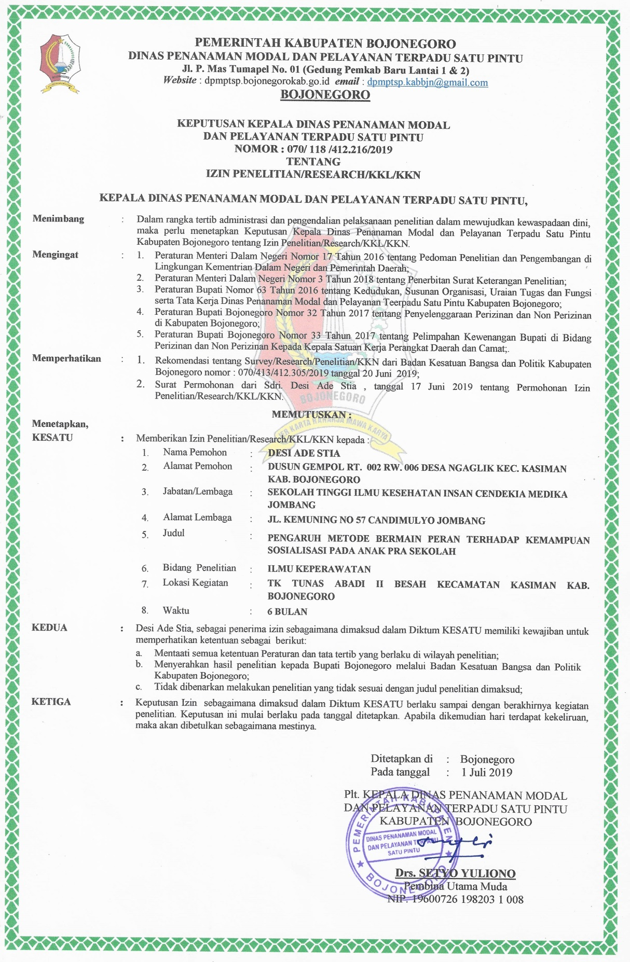

LEMBAR SURAT TK TUNAS ABADI II BESAH

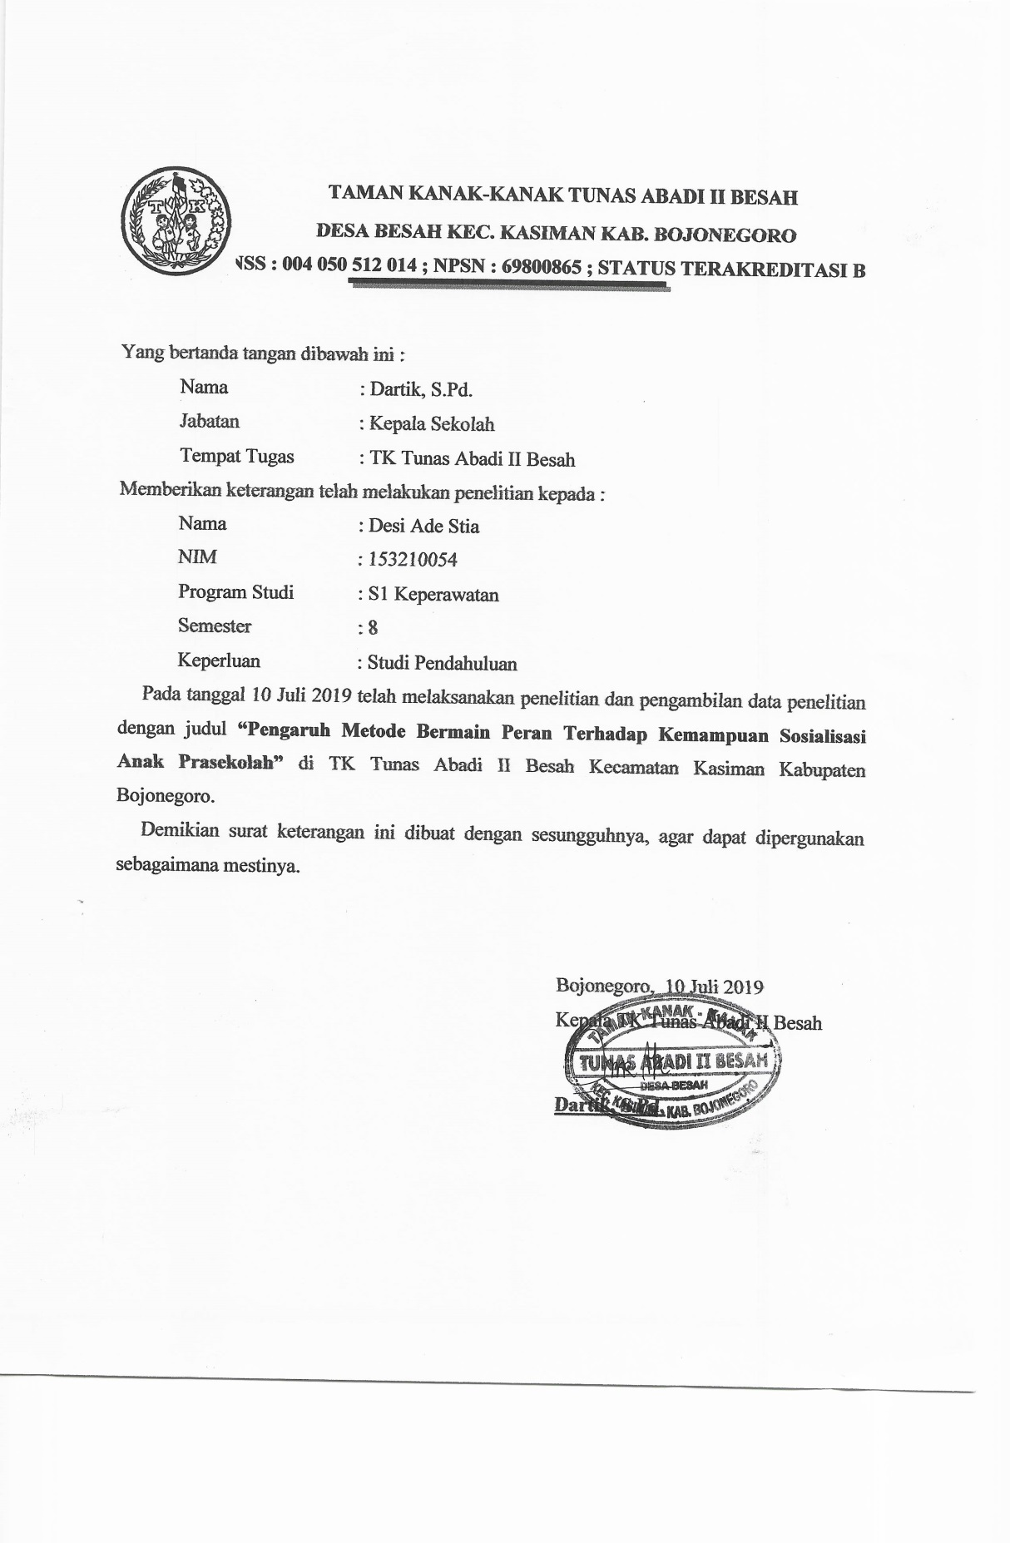

SURAT PERNYATAAN PENGECEKAN JUDUL

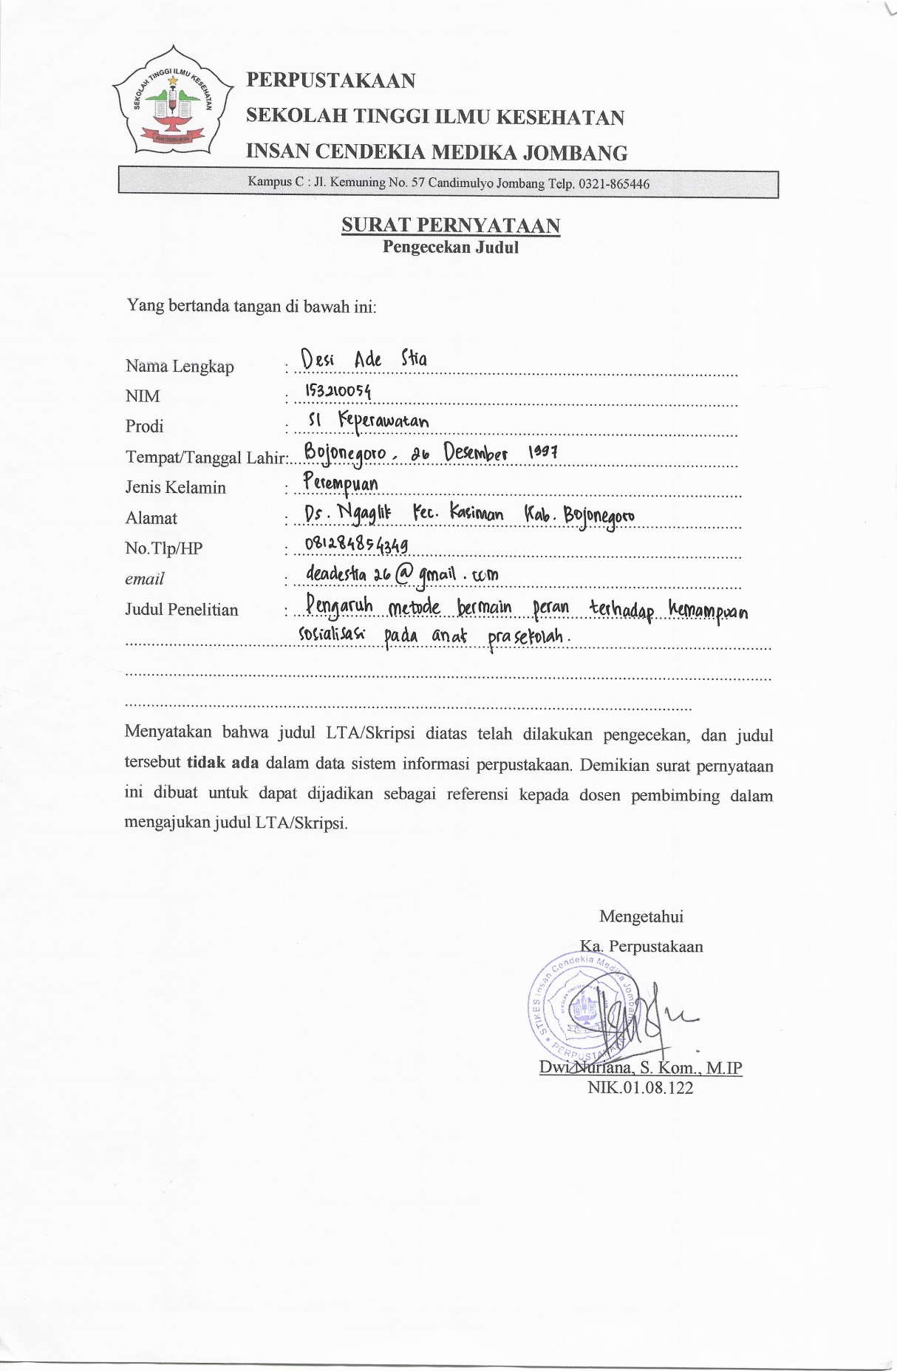

SURAT IJIN PENELITIAN STIKES ICME

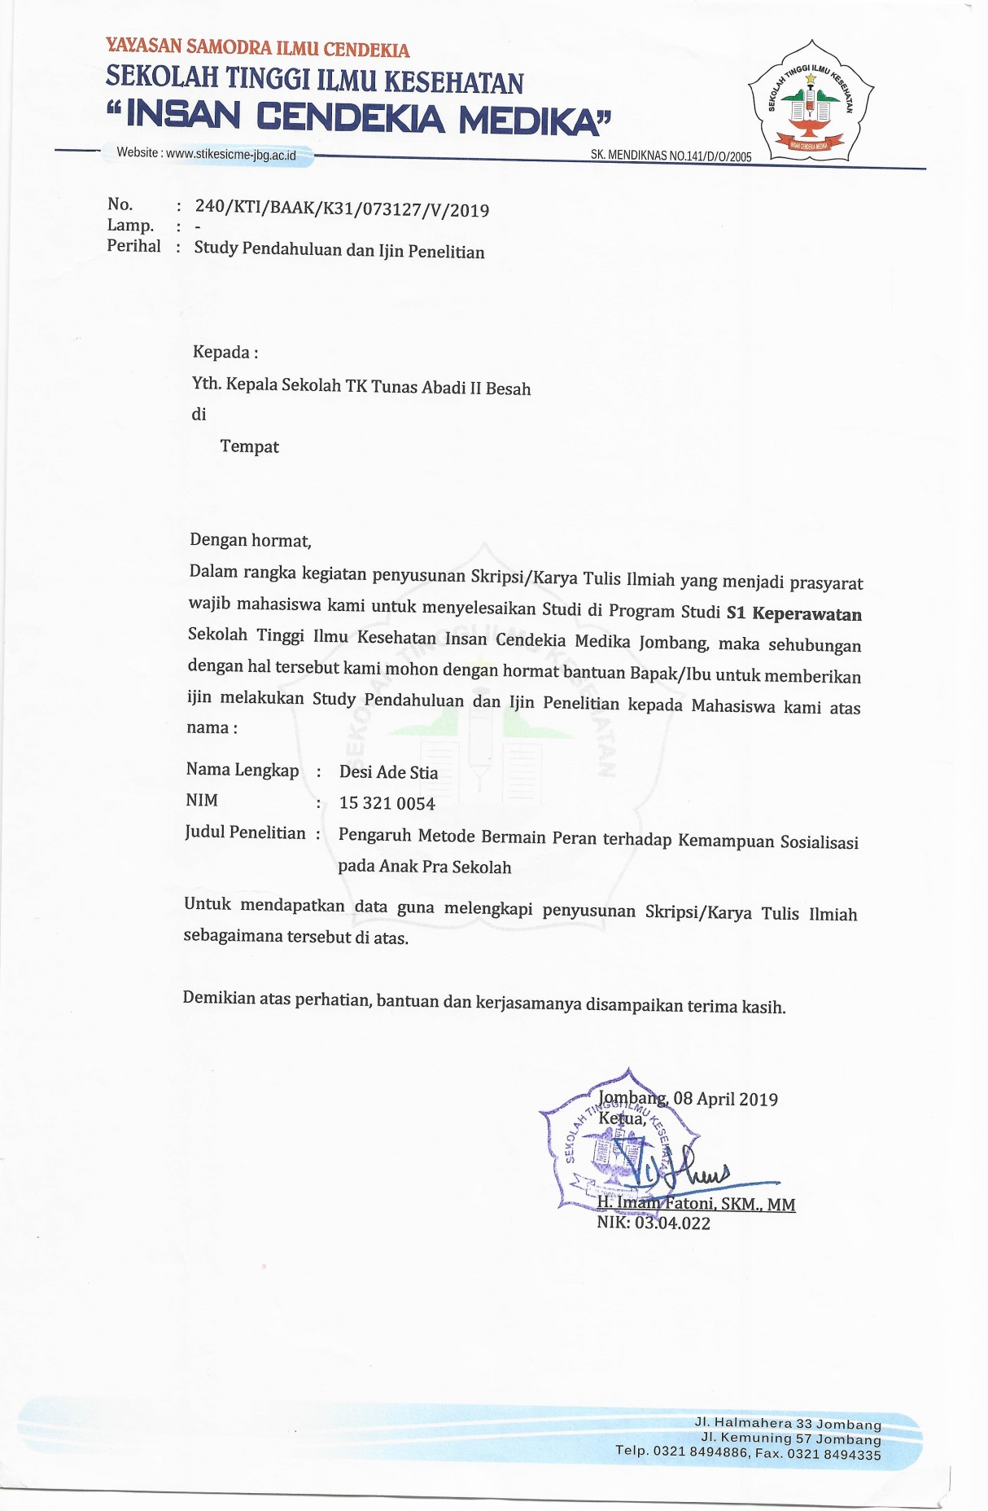

SERTIFIKAT ETIK

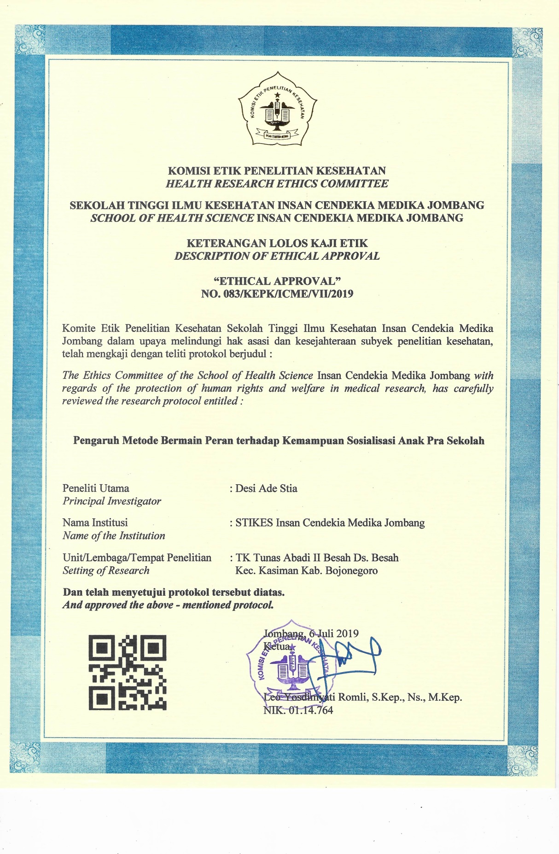

LEMBAR BIMBINGAN PEMBIMBING I

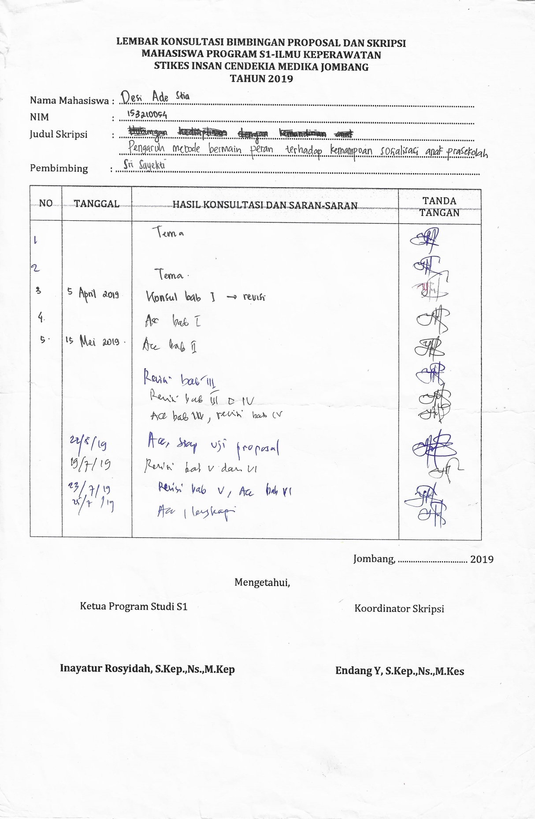

LEMBAR BIMBINGAN PEMBIMBING II

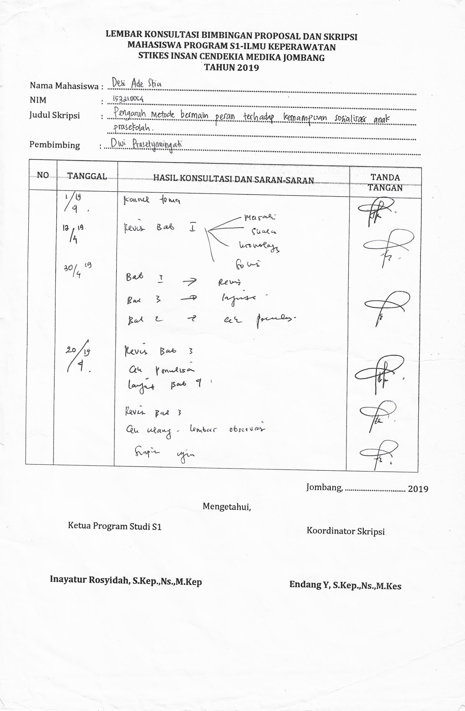

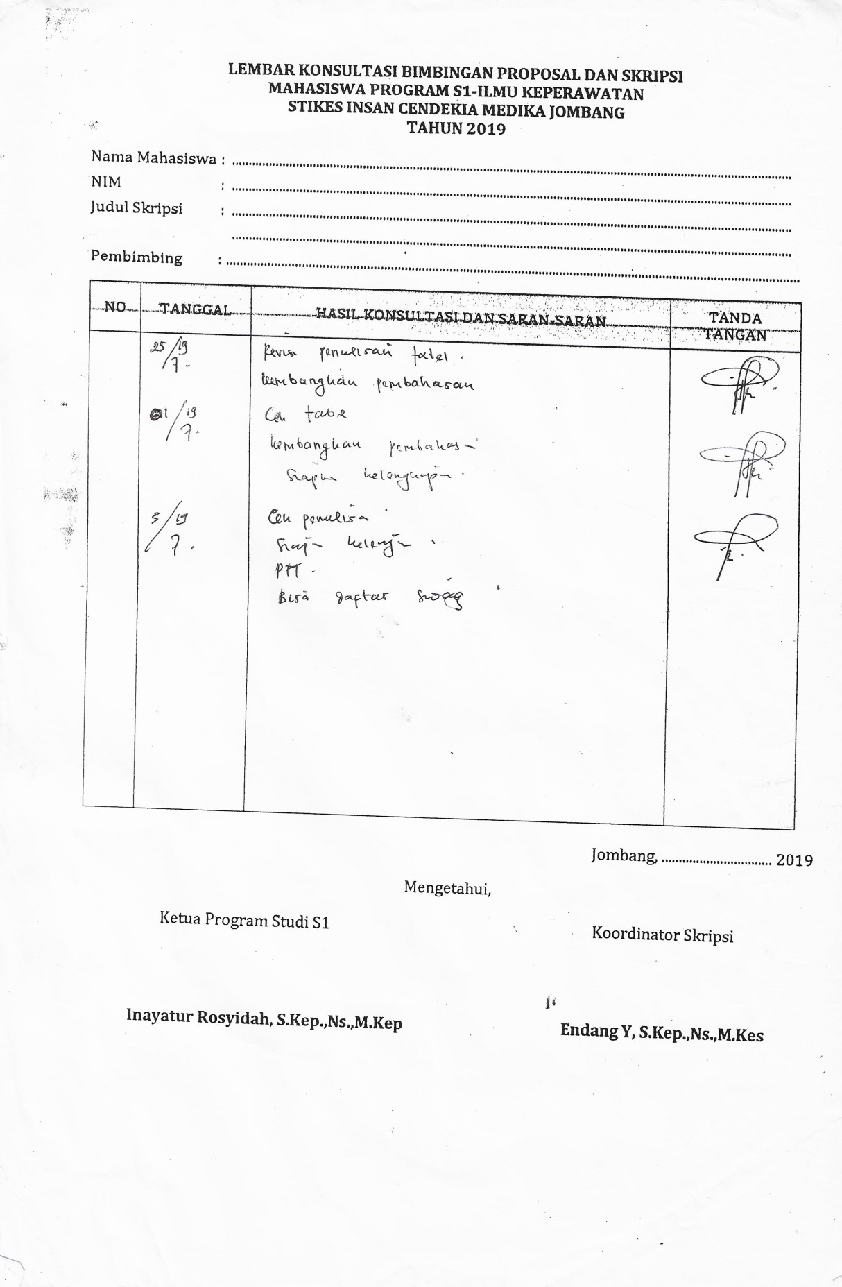

|  |  |  |  |  |  |  |  |  |  |  |  |  |  |  |  |  |  |  |  |  |  |  |
| --- | --- | --- | --- | --- | --- | --- | --- | --- | --- | --- | --- | --- | --- | --- | --- | --- | --- | --- | --- | --- | --- | --- |
| Responden | Pernyataan | | | | | | | | | | | | | | | | | | | | Total | |
| 1 | | 2 | | 3 | | 4 | | 5 | | 6 | | 7 | | 8 | | 9 | | 10 | | ya | tidak |
| 1 |  | 0 |  | 0 | 1 |  |  | 0 | 1 |  |  | 0 |  | 0 |  | 0 |  | 0 |  | 0 | 2 | 8 |
| 2 | 1 |  |  | 0 | 1 |  |  | 0 |  | 0 | 1 |  |  | 0 |  | 0 |  | 0 | 1 |  | 4 | 6 |
| 3 | 1 |  |  | 0 | 1 |  |  | 0 | 1 |  | 1 |  |  | 0 |  | 0 |  | 0 |  | 0 | 4 | 6 |
| 4 | 1 |  |  | 0 | 1 |  |  | 0 | 1 |  | 1 |  | 1 |  |  | 0 |  | 0 | 1 |  | 6 | 4 |
| 5 | 1 |  |  | 0 |  | 0 |  | 0 |  | 0 |  | 0 |  | 0 | 1 |  |  | 0 |  | 0 | 2 | 8 |
| 6 | 1 |  |  | 0 |  | 0 | 1 |  | 1 |  |  | 0 |  | 0 | 1 |  | 1 |  | 1 |  | 6 | 4 |
| 7 |  | 0 |  | 0 |  | 0 |  | 0 | 1 |  | 1 |  |  | 0 |  | 0 | 1 |  | 1 |  | 4 | 6 |
| 8 | 1 |  | 1 |  | 1 | 0 |  | 0 | 1 |  | 1 |  |  | 0 |  | 0 |  | 0 |  | 0 | 6 | 4 |
| 9 | 1 |  |  | 0 | 1 |  |  | 0 | 1 |  | 1 |  |  | 0 | 1 |  | 1 |  |  | 0 | 6 | 4 |
| 10 |  | 0 |  | 0 | 1 |  |  | 0 | 1 |  |  | 0 |  | 0 |  | 0 |  | 0 |  | 0 | 2 | 8 |
| 11 | 1 |  |  | 0 | 1 |  |  | 0 | 1 |  | 1 |  | 1 |  | 1 |  |  | 0 | 1 |  | 7 | 3 |
| 12 | 1 |  |  | 0 | 1 |  |  | 0 | 1 |  | 1 |  |  | 0 |  | 0 |  | 0 |  | 0 | 4 | 6 |
| 13 |  | 0 |  | 0 |  | 0 |  | 0 | 1 |  | 1 |  |  | 0 |  | 0 |  | 0 |  | 0 | 2 | 8 |
| 14 |  | 0 |  | 0 |  | 0 |  | 0 | 1 |  | 1 |  | 1 |  |  | 0 | 1 |  |  | 0 | 4 | 6 |
| 15 |  | 0 |  | 0 | 1 |  | 1 |  | 1 |  | 1 |  |  | 0 | 1 |  | 1 |  |  | 0 | 6 | 4 |
| 16 | 1 |  | 1 |  |  | 0 |  | 0 | 1 |  | 1 |  |  | 0 | 1 |  |  | 0 |  | 0 | 5 | 5 |
| 17 | 1 |  |  | 0 | 1 |  |  | 0 | 1 |  | 1 |  |  | 0 | 1 |  | 1 |  |  | 0 | 6 | 4 |
| 18 | 1 |  | 1 |  |  | 0 | 1 |  |  | 0 | 1 |  |  | 0 | 1 |  |  | 0 | 1 |  | 6 | 4 |
| 19 |  | 0 |  | 0 | 1 |  |  | 0 | 1 |  | 1 |  |  | 0 | 1 |  |  | 0 |  | 0 | 4 | 6 |
| 20 | 1 |  | 1 |  |  | 0 |  | 0 | 1 |  | 1 |  | 1 |  |  | 0 |  | 0 |  | 0 | 5 | 5 |
| 21 |  | 0 |  | 0 |  | 0 | 1 |  | 1 |  | 1 |  | 1 |  |  | 0 |  | 0 |  | 0 | 4 | 6 |
| Total per pernyataan | ya | tidak | ya | tidak | ya | tidak | ya | tidak | ya | tidak | ya | tidak | ya | tidak | ya | tidak | ya | tidak | ya | tidak |  |  |
| 13 | 8 | 4 | 17 | 11 | 10 | 4 | 16 | 18 | 3 | 17 | 4 | 5 | 16 | 9 | 12 | 6 | 15 | 6 | 15 |  |  |

Data Pre Test

|  |  |  |  |  |  |  |  |  |  |  |  |  |  |  |  |  |  |  |  |  |  |  |
| --- | --- | --- | --- | --- | --- | --- | --- | --- | --- | --- | --- | --- | --- | --- | --- | --- | --- | --- | --- | --- | --- | --- |
| Responden | Pernyataan | | | | | | | | | | | | | | | | | | | | Total | |
| 1 | | 2 | | 3 | | 4 | | 5 | | 6 | | 7 | | 8 | | 9 | | 10 | | ya | tidak |
| **1** | 1 |  |  | 0 | 1 |  |  | 0 | 1 |  | 1 |  | 1 |  | 1 |  | 1 |  | 1 |  | 8 | 2 |
| **2** | 1 |  | 1 |  | 1 |  |  | 0 | 1 |  | 1 |  |  | 0 | 1 |  | 1 |  | 1 |  | 8 | 2 |
| 3 | 1 |  |  | 0 | 1 |  |  | 0 | 1 |  | 1 |  |  | 0 | 1 |  | 1 |  | 1 |  | 7 | 3 |
| 4 | 1 |  |  | 0 | 1 |  |  | 0 | 1 |  | 1 |  | 1 |  | 1 |  |  | 0 | 1 |  | 7 | 3 |
| **5** | 1 |  |  | 0 | 1 |  |  | 0 | 1 |  | 1 |  |  | 0 | 1 |  | 1 |  | 1 |  | 7 | 3 |
| 6 | 1 |  |  | 0 | 1 |  |  | 0 | 1 |  |  | 0 |  | 0 | 1 |  | 1 |  | 1 |  | 6 | 4 |
| **7** | 1 |  |  | 0 | 1 |  |  | 0 | 1 |  | 1 |  |  | 0 | 1 |  | 1 |  | 1 |  | 7 | 3 |
| 8 | 1 |  | 1 |  | 1 |  |  | 0 | 1 |  | 1 |  | 1 |  | 1 |  |  | 0 |  | 0 | 7 | 3 |
| 9 | 1 |  |  | 0 | 1 |  |  | 0 | 1 |  | 1 |  |  | 0 | 1 |  | 1 |  |  | 0 | 6 | 4 |
| **10** | 1 |  | 1 |  | 1 |  |  | 0 | 1 |  | 1 |  |  | 0 | 1 |  | 1 |  | 1 |  | 8 | 2 |
| 11 | 1 |  |  | 0 | 1 |  |  | 0 | 1 |  | 1 |  | 1 |  | 1 |  |  | 0 | 1 |  | 7 | 3 |
| **12** | 1 |  | 1 |  | 1 |  | 1 |  | 1 |  | 1 |  | 1 |  | 1 |  |  | 0 | 1 |  | 9 | 1 |
| **13** | 1 |  |  | 0 | 1 |  |  | 0 | 1 |  | 1 |  | 1 |  | 1 |  | 1 |  | 1 |  | 8 | 2 |
| 14 | 1 |  |  | 0 | 1 |  | 1 |  | 1 |  | 1 |  | 1 |  |  | 0 | 1 |  |  | 0 | 7 | 3 |
| 15 | 1 |  |  | 0 | 1 |  |  | 0 | 1 |  | 1 |  |  | 0 | 1 |  | 1 |  |  | 0 | 6 | 4 |
| 16 | 1 |  | 1 |  | 1 |  | 1 |  | 1 |  | 1 |  |  | 0 | 1 |  |  | 0 |  | 0 | 7 | 3 |
| 17 | 1 |  |  | 0 | 1 |  |  | 0 | 1 |  | 1 |  |  | 0 | 1 |  | 1 |  |  | 0 | 6 | 4 |
| 18 | 1 |  | 1 |  |  | 0 | 1 |  |  | 0 | 1 |  |  | 0 | 1 |  |  | 0 | 1 |  | 6 | 4 |
| **19** | 1 |  |  | 0 | 1 |  | 1 |  | 1 |  | 1 |  | 1 |  | 1 |  | 1 |  |  | 0 | 8 | 2 |
| **20** | 1 |  | 1 |  | 1 |  |  | 0 | 1 |  | 1 |  | 1 |  | 1 |  | 1 |  | 1 |  | 9 | 1 |
| 21 | 1 |  |  | 0 | 1 |  |  | 0 | 1 |  | 1 |  | 1 |  | 1 |  |  | 0 |  | 0 | 6 | 4 |
| Total per pernyataan | ya | tidak | ya | tidak | ya | tidak | ya | tidak | ya | tidak | ya | tidak | ya | tidak | Ya | tidak | Ya | tidak | ya | tidak |  |  |
| 21 | 0 | 7 | 14 | 20 | 1 | 5 | 16 | 20 | 1 | 20 | 1 | 10 | 11 | 20 | 1 | 14 | 7 | 13 | 8 |  |  |

Data Post Test

Tabulasi Data Khusus Pengaruh Metode Bermain Peran

Terhadap Kemampuan Sosialisasi Anak Pra Sekolah

|  |  |  |  |  |  |
| --- | --- | --- | --- | --- | --- |
| **SEBELUM (PRE) DIBERIKAN METODE BERMAIN PERAN** | | | **SESUDAH (POST) DIBERIKAN METODE BERMAIN PERAN** | | |
| No Responden | Skor Kemampuan Soisalisasi | Kategori Kemampuan Sosialisasi | No Responden | Skor Kemampuan Sosialisasi | Kategori Kemampuan Sosialisasi |
| R1 | 3 | Kurang | R1 | 2 | Cukup |
| R2 | 3 | Kurang | R2 | 2 | Cukup |
| R3 | 3 | Kurang | R3 | 1 | Baik |
| R4 | 2 | Cukup | R4 | 1 | Baik |
| R5 | 3 | Kurang | R5 | 2 | Cukup |
| R6 | 3 | Kurang | R6 | 1 | Baik |
| R7 | 3 | Kurang | R7 | 2 | Cukup |
| R8 | 2 | Cukup | R8 | 1 | Baik |
| R9 | 2 | Cukup | R9 | 1 | Baik |
| R10 | 3 | Kurang | R10 | 2 | Cukup |
| R11 | 2 | Cukup | R11 | 1 | Baik |
| R12 | 3 | Kurang | R12 | 2 | Cukup |
| R13 | 3 | Kurang | R13 | 2 | Cukup |
| R14 | 3 | Kurang | R14 | 1 | Baik |
| R15 | 3 | Kurang | R15 | 1 | Baik |
| R16 | 3 | Kurang | R16 | 1 | Baik |
| R17 | 2 | Cukup | R17 | 1 | Baik |
| R18 | 2 | Cukup | R18 | 1 | Baik |
| R19 | 3 | Kurang | R19 | 2 | Cukup |
| R20 | 3 | Kurang | R20 | 2 | Cukup |
| R21 | 3 | Kurang | R21 | 1 | Baik |

HASIL ANALISIS UJI STATISTIK

**Frequencies**

|  |  |  |  |  |
| --- | --- | --- | --- | --- |
| **Statistics** | | | | |
|  | | Jenis Kelamin Responden | Pendidikan Ibu Responden |
| N | Valid | 21 | 21 |
| Missing | 0 | 0 |

**Frequency Table**

|  |  |  |  |  |  |
| --- | --- | --- | --- | --- | --- |
| **Jenis Kelamin Responden** | | | | | |
|  | | Frequency | Percent | Valid Percent | Cumulative Percent |
| Valid | Laki - laki | 6 | 28.6 | 28.6 | 28.6 |
| Perempuan | 15 | 71.4 | 71.4 | 100.0 |
| Total | 21 | 100.0 | 100.0 |  |

|  |  |  |  |  |  |
| --- | --- | --- | --- | --- | --- |
| **Pendidikan Ibu Responden** | | | | | |
|  | | Frequency | Percent | Valid Percent | Cumulative Percent |
| Valid | SD | 2 | 9.5 | 9.5 | 9.5 |
| SMP | 12 | 57.1 | 57.1 | 66.7 |
| SMA | 6 | 28.6 | 28.6 | 95.2 |
| PT | 1 | 4.8 | 4.8 | 100.0 |
| Total | 21 | 100.0 | 100.0 |  |

**Frequencies**

|  |  |  |  |
| --- | --- | --- | --- |
| **Statistics** | | | |
|  | | Sebelum perlakuan | Sesudah perlakuan |
| N | Valid | 21 | 21 |
| Missing | 0 | 0 |

**Frequency Table**

|  |  |  |  |  |  |
| --- | --- | --- | --- | --- | --- |
| **Sebelum perlakuan** | | | | | |
|  | | Frequency | Percent | Valid Percent | Cumulative Percent |
| Valid | Cukup | 6 | 28.6 | 28.6 | 28.6 |
| Kurang | 15 | 71.4 | 71.4 | 100.0 |
| Total | 21 | 100.0 | 100.0 |  |

|  |  |  |  |  |  |
| --- | --- | --- | --- | --- | --- |
| **Sesudah perlakuan** | | | | | |
|  | | Frequency | Percent | Valid Percent | Cumulative Percent |
| Valid | Baik | 12 | 57.1 | 57.1 | 57.1 |
| Cukup | 9 | 42.9 | 42.9 | 100.0 |
| Total | 21 | 100.0 | 100.0 |  |

**NPar Tests**

**Wilcoxon Signed Ranks Test**

|  |  |  |  |  |
| --- | --- | --- | --- | --- |
| **Ranks** | | | | |
|  | | N | Mean Rank | Sum of Ranks |
| Sebelum perlakuan - Sesudah perlakuan | Negative Ranks | 0a | .00 | .00 |
| Positive Ranks | 21b | 11.00 | 231.00 |
| Ties | 0c |  |  |
| Total | 21 |  |  |
| a. Sebelum perlakuan < Sesudah perlakuan | | | | |
| b. Sebelum perlakuan > Sesudah perlakuan | | | | |
| c. Sebelum perlakuan = Sesudah perlakuan | | | | |

|  |  |
| --- | --- |
| **Test Statisticsa** | |
|  | Sebelum perlakuan - Sesudah perlakuan |
| Z | -4.208b |
| Asymp. Sig. (2-tailed) | .000 |
| a. Wilcoxon Signed Ranks Test | |
| b. Based on negative ranks. | |

HASIL PLAGSCAN



